Aprendizaje No Supervisado

Eric Bellet

2 de Abril de 2016

# Introducción

El proceso de aprendizaje cuando desconocemos la columna clase se denomina en la literatura **aprendizaje no supervisado**. En algunos de estos casos, podemos aplicar algoritmos que nos permitan encontrar, de existir, estructuras que denominamos clústers para que, una vez encontrados, podamos analizarlos uno a uno hasta conseguir características de relevancia que nos permitan solucionar el problema planteado originalmente.

Este subconjunto de tareas donde podemos encontrar estructuras con alguna relación se denomina clustering. En el presente script se analizará 8 datasets utilizando **k-medias** y **clasificación jerárquica**.

# Funciones implementadas

Antes de realizar los correspondientes análisis a los distintos datasets, vamos a explicar brevemente las funciones implementadas que nos ayudaran a realizar lo anteriormente señalado. Para realizar algunos análisis exploratorios se usó un graficador 3D, el cual por razones de configuración no fue posible mostrarlo en el siguiente pdf.

### K-medias

Es un método de agrupamiento, que tiene como objetivo la partición de un conjunto de n observaciones en k grupo.

#****************************************************************************************  
 #K-MEDIAS  
#****************************************************************************************  
kmedias <- function(df, columns, k, name){  
 # Aplica el algoritmo de k-medias al dataframe.  
 #  
 # Args:  
 # df: Dataframe que se le desea aplicar k-medias.  
 # columns: Columnas del dataframe que se le desea aplicar k-medias.  
 # k: Número de clusters que se desean.  
 # name: Nombre del dataframe.  
 #  
 # Returns:  
 # Retorna el modelo generado.  
   
 modelo.kmedias = kmeans(x = df[, columns], centers = k)  
   
 #GRAFICAMOS LOS CLUSTERS  
 plot(df[, columns], col = modelo.kmedias$cluster, main = paste(c("K-MEANS: ", name)))  
   
 # Ahora graficamos los centroides   
 points(x = modelo.kmedias$centers[, columns], col = 4:8, pch = 19, cex = 3)  
   
 return(modelo.kmedias)  
}

### Clusterización jerárquica utilizando un K para determinar la altura

Dado un número de clusters k determinar la altura requerida para que tengamos el número de cluster k.

#****************************************************************************************  
 #CLUSTERS JERARQUICOS  
#****************************************************************************************  
#Dado un número de clusters k determinar la altura requerida para que tengamos el   
#número de cluster k.  
clusterJD <- function(df, distancia, columns, method, k, name){  
 # Aplica el algoritmo de clusterización utilizando un k para determinar  
 # la altura.  
 #  
 # Args:  
 # df: Dataframe que se le desea aplicar k-medias.  
 # distancia: Matriz de distancias.  
 # columns: Columnas del dataframe que se le desea aplicar k-medias.  
 # method: Método deseado para aplicar el algoritmo (complete, single, average o ward.d).  
 # k: Número de clusters que se desean.  
 # name: Nombre del dataframe.  
 #  
 # Returns:  
 # Retorna el modelo generado.  
   
 #Aplicamos cluster jerarquico utilizando el metodo correspondiente  
 cluster = hclust(distancia, method = method)  
 ############################################################  
 #Determinar la altura requerida dado un numero de clusters k  
 ############################################################  
 #Cortamos el dendograma con K clases  
 corteD = cutree(cluster, k = k)  
 #Observamos la cantidad de clusters  
 unique(corteD)  
 #Graficamos los clusters  
 plot(df[, columns], col = corteD, main = paste(c("Cluster jerarquico K: ", name)))  
   
 return(corteD)  
}

### Clusterización jerárquica utilizando una medida de disimilaridad

Dada una altura h (una medida de disimilaridad) determinar el número de clusters que se obtienen.

#Dada una altura h (una medida de disimilaridad) determinar el número de clusters que se obtienen.  
clusterJH <- function(df, distancia, columns, method, h, name){  
 # Aplica el algoritmo de clusterización utilizando un k para determinar  
 # la altura.  
 #  
 # Args:  
 # df: Dataframe que se le desea aplicar k-medias.  
 # distancia: Matriz de distancias.  
 # columns: Columnas del dataframe que se le desea aplicar k-medias.  
 # method: Método deseado para aplicar el algoritmo (complete, single, average o ward.d).  
 # h: Medida de disimilaridad.  
 # name: Nombre del dataframe.  
 #  
 # Returns:  
 # Retorna el modelo generado.  
   
 #Aplicamos cluster jerarquico utilizando el metodo correspondiente  
 cluster = hclust(distancia, method = method)  
 #Graficamos el dendogram  
 plot(cluster)  
   
 ############################################################  
 #Dada una altura h (una medida de disimilaridad) determinar   
 #el numero de clusters que se obtienen  
 ############################################################  
 # Cortamos por altura  
 corteH = cutree(cluster, h = h)  
 #Observamos la cantidad de clusters  
 print(unique(corteH))  
 #Graficamos los clusters  
 plot(df[, columns], col = corteH, main = paste(c("Cluster jerarquico H: ", name)))  
   
 return(corteH)  
}

### Matriz de confusión

Es una herramienta que permite la visualización del desempeño de un algoritmo que se emplea en aprendizaje supervisado.

#****************************************************************************************  
# MATRIZ DE CONFUSION  
#****************************************************************************************  
matrizconfusion = function(class, clusters){  
 x <- table(class, clusters, dnn=c("Clase", "Cluster"))   
 #colnames(x) <- 0:(ncol(x)-1) #Nombres  
 x1 <- x #Para buscar los maximos  
 x2 <- x #Para asignar columnas  
 #Tabla vacia  
 for (h in 1:nrow(x1)) {  
 x1[h,] <- -1  
 }  
   
 #Mientras la matriz no sea vacia.  
 while (empty(x) == F) {  
 maximo <- -1  
 for (i in 1:nrow(x)) {  
 for (j in 1:ncol(x)) {  
 if (x[i,j] > maximo){  
 maximo <- x[i,j]  
   
 mi <- i  
 mj <- j  
 }#endif  
 }#endfor  
 }#endfor  
 #Si no existe un valor en la diagonal.  
 if (x1[mi,mi] == -1){  
   
 x1[,mi] <- x2[,mj]  
 x[,mj] <- -1  
 }else{  
 #Si existe, probar con otro maximo  
 x[mi,mj] <- -1  
 }#endif  
   
   
 }#endwhile  
 return(x1)  
}  
  
#Funcion que me retorna TRUE si la tabla esta vacia.  
empty <- function(x){  
 boolean <- T  
 for (i in 1:nrow(x)) {  
 for (j in 1:ncol(x)) {  
 if (x[i,j] != -1){  
 boolean <- F  
 }  
 }  
 }  
 return(boolean)  
}

### Precisión del modelo

La Precisión P de un modelo de predicción es la proporción del número total de predicciones que son correctas respecto al total. Se determina utilizando la ecuación: P = sum(diagonal(matriz de confusión))/ sum(todos los valores de la matriz de confusión).

#****************************************************************************************  
# PRECISION DEL MODELO  
#****************************************************************************************  
precision <- function(m){  
 # Calcula la precisión del modelo utilizando la matriz de confusión.  
 #  
 # Args:  
 # m: Matriz de confusión.  
 #  
 # Returns:  
 # Retorna la precisión del modelo.  
   
#Precision  
#P = (a+d)/(a+b+c+d)  
 return(sum(diag(m)) /sum(m))  
}

### Mejor modelo

Selecciona el mejor modelo utilizando como criterio la mayor precisión.

#****************************************************************************************  
# MEJOR MODELO SEGUN LA PRECISION  
#****************************************************************************************  
bestmodel <- function(x){  
 # Busca el mejor modelo.  
 #  
 # Args:  
 # x: Modelo con mayor precisión.  
 #  
 # Returns:  
 # Retorna el mejor modelo.  
   
   
 if (x == 1){  
 return("K-MEDIAS")  
 }else if (x == 2){  
 return("CLASIFICACION JERARQUICA K: METHOD COMPLETE")  
 }else if (x == 3){  
 return("CLASIFICACION JERARQUICA H: METHOD COMPLETE")  
 }else if (x == 4){  
 return("CLASIFICACION JERARQUICA K: METHOD SINGLE")  
 }else if (x == 5){  
 return("CLASIFICACION JERARQUICA H: METHOD SINGLE")  
 }else if (x == 6){  
 return("CLASIFICACION JERARQUICA K: METHOD AVERAGE")  
 }else if (x == 7){  
 return("CLASIFICACION JERARQUICA H: METHOD AVERAGE")  
 }else if (x == 8){  
 return("CLASIFICACION JERARQUICA K: METHOD WARD.D")  
 }else{  
 return("CLASIFICACION JERARQUICA H: METHOD WARD.D")  
 }  
}

# Encontrando estructuras

A continuación aplicaremos los siguientes objetivos a los datasets correspondientes:

* Usar métodos exploratorios.
* Elaborar soluciones a problemas específcos de cada dataset.
* Usar herramientas de clustering.

### **a.csv**

* Preprocesamiento:

setwd("C:/Users/Eric/Desktop/AprendizajeNoSupervisado/")  
name = "a.csv"  
#Lectura de datos.  
df = read.csv(file = "data/a.csv", header = F)  
#Modificamos el nombre de las columnas por comodidad.  
colnames(df) <- c("x","y","class")  
#Coloco las clases del 1:n  
df$class = as.numeric(df$class)  
if (min(df$class) == 0){  
 df$class <- df$class + 1  
}  
  
#Ordenamos la columna clase  
df <- df[ order(df$class), ]

* Analisis exploratorio del dataset:

#****************************************************************************************  
 #Analisis exploratorio del dataset  
#****************************************************************************************  
#Podemos observar que hay 3 columnas.  
head(df)

## x y class  
## 2 13.055035 9.445506 1  
## 9 10.125790 8.255876 1  
## 18 10.892337 8.471922 1  
## 25 7.922571 9.556655 1  
## 26 8.694283 12.361170 1  
## 27 7.683897 7.856547 1

#Observamos cuantos elementos hay de cada clase.  
table(df$class)

##   
## 1 2 3   
## 1000 1000 1000

#1 2 3   
#1000 1000 1000  
  
#Grafico   
plot(df$x, df$y, xlab = "x", ylab = "y", main = name)

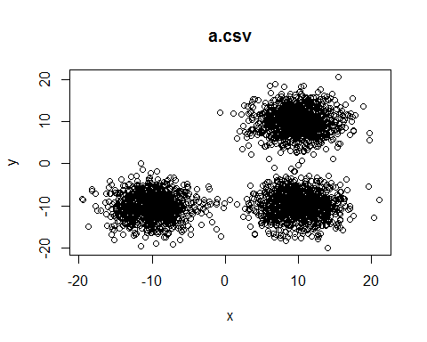

#Podemos observar 3 conglomerados  
  
length(unique(df$class))

## [1] 3

#Existen 3 clases.

# K-medias:

#****************************************************************************************  
 #K-MEDIAS  
#****************************************************************************************  
#Aplicamos k=3 ya que identificamos 3 conglomerados y existen 3 clases.  
#kmedias(Dataframe, Columnas, K, name)  
modeloK <- kmedias(df, 1:2, 3, name)

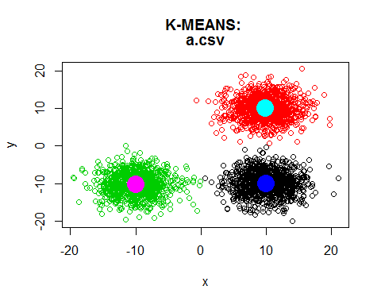

#Generamos la matriz de confusion  
MatrixConfusionK <- matrizconfusion(df$class,modeloK$cluster)  
MatrixConfusionK

## Cluster  
## Clase 1 2 3  
## 1 1000 0 0  
## 2 0 1000 0  
## 3 1 0 999

#Calculamos la precision del modelo  
PrecisionK <- precision(MatrixConfusionK)  
PrecisionK

## [1] 0.9996667

#Generamos la curva de ROC  
modeloKROC <- roc(df$class, modeloK$cluster)  
plot(modeloKROC,type="l",col="red")

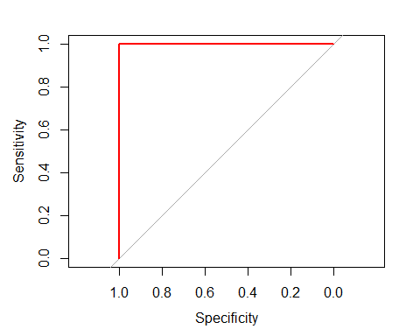

##   
## Call:  
## roc.default(response = df$class, predictor = modeloK$cluster)  
##   
## Data: modeloK$cluster in 1000 controls (df$class 1) < 1000 cases (df$class 2).  
## Area under the curve: 1

# Clusters jerárquicos:

#****************************************************************************************  
 #CLUSTER JERARQUICOS  
#****************************************************************************************  
#Copy del dataset  
datos = df  
#Elimino la columna clase para realizar aprendizaje no supervisado.  
datos$class <- NULL  
#Convierto el dataframe en una matriz  
datos= as.matrix(datos)  
#Calculamos la matriz de distancia  
distancia = dist(datos)

# Método complete:

#--------------------------------------------------------------------------------------  
 #METHOD COMPLETE  
#--------------------------------------------------------------------------------------  
#Dado un numero de clusters k determinar la altura requerida   
#para que tengamos el numero de cluster k.  
clustersD <- clusterJD(df, distancia, 1:2, "complete", 3, name)

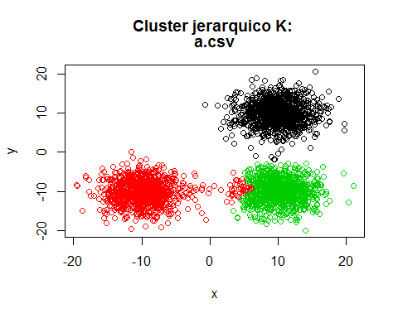

#Generamos la matriz de confusion  
MatrixConfusionCJDC <- matrizconfusion(df$class, clustersD)  
MatrixConfusionCJDC

## Cluster  
## Clase 1 2 3  
## 1 1000 0 0  
## 2 0 1000 0  
## 3 6 47 947

#Calculamos la precision del modelo  
PrecisionDC <- precision(MatrixConfusionCJDC)  
PrecisionDC

## [1] 0.9823333

#Generamos la curva de ROC  
modeloDC <- roc(df$class, clustersD)  
plot(modeloDC,type="l",col="red")



##   
## Call:  
## roc.default(response = df$class, predictor = clustersD)  
##   
## Data: clustersD in 1000 controls (df$class 1) < 1000 cases (df$class 2).  
## Area under the curve: 1

#**********************************************************  
#Dada una altura h (una medida de disimilaridad) determinar   
#el numero de clusters que se obtienen.  
clustersH <- clusterJH(df, distancia, 1:2, "complete", 30, name)

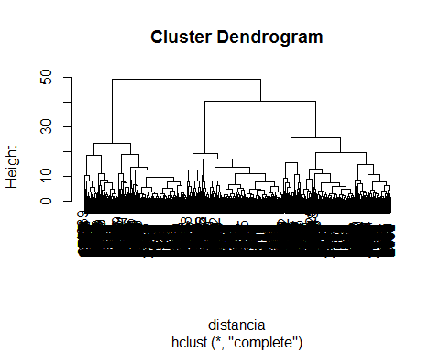

## [1] 1 2 3

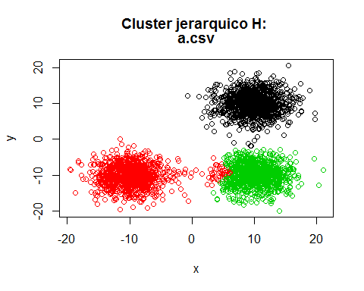

#Generamos la matriz de confusion  
MatrixConfusionCJHC <- matrizconfusion(df$class, clustersH)  
MatrixConfusionCJHC

## Cluster  
## Clase 1 2 3  
## 1 1000 0 0  
## 2 0 1000 0  
## 3 6 47 947

#Calculamos la precision del modelo  
PrecisionHC <- precision(MatrixConfusionCJHC)  
PrecisionHC

## [1] 0.9823333

#Generamos la curva de ROC  
modeloHC <- roc(df$class, clustersH)  
plot(modeloHC,type="l",col="red")



##   
## Call:  
## roc.default(response = df$class, predictor = clustersH)  
##   
## Data: clustersH in 1000 controls (df$class 1) < 1000 cases (df$class 2).  
## Area under the curve: 1

# Método single:

#--------------------------------------------------------------------------------------  
 #METHOD SINGLE  
#--------------------------------------------------------------------------------------  
#Dado un numero de clusters k determinar la altura requerida   
#para que tengamos el numero de cluster k.  
clustersD <- clusterJD(df, distancia, 1:2, "single", 3, name)

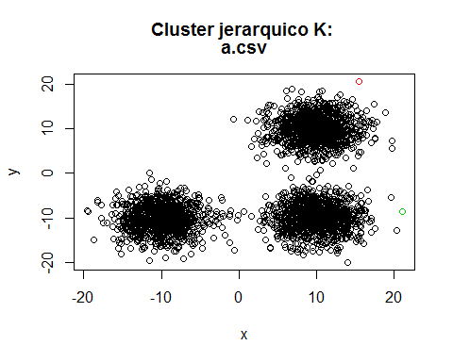

#Generamos la matriz de confusion  
MatrixConfusionCJDS <- matrizconfusion(df$class, clustersD)  
MatrixConfusionCJDS

## Cluster  
## Clase 1 2 3  
## 1 1 999 0  
## 2 0 1000 0  
## 3 0 999 1

#Calculamos la precision del modelo  
PrecisionDS <- precision(MatrixConfusionCJDS)  
PrecisionDS

## [1] 0.334

#Generamos la curva de ROC  
modeloDS <- roc(df$class, clustersD)  
plot(modeloDS,type="l",col="red")

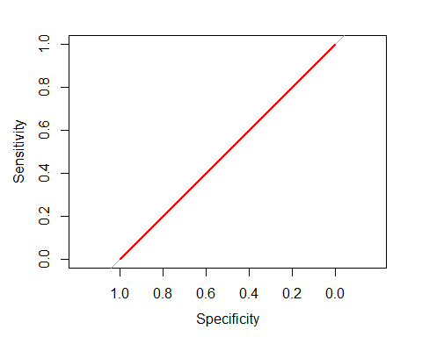

##   
## Call:  
## roc.default(response = df$class, predictor = clustersD)  
##   
## Data: clustersD in 1000 controls (df$class 1) < 1000 cases (df$class 2).  
## Area under the curve: 0.4995

#**********************************************************  
#Dada una altura h (una medida de disimilaridad) determinar   
#el numero de clusters que se obtienen.  
clustersH <- clusterJH(df, distancia, 1:2, "single", 3.5, name)

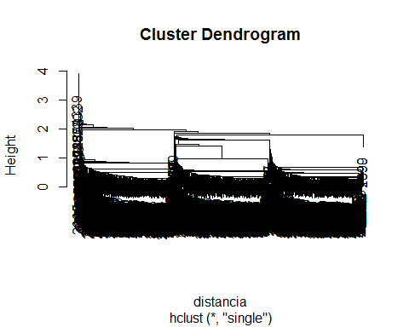

## [1] 1 2 3

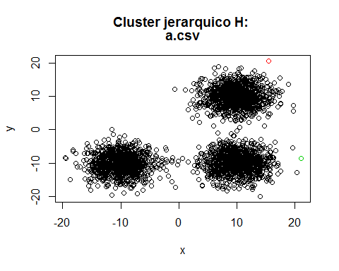

#Generamos la matriz de confusion  
MatrixConfusionCJHS <- matrizconfusion(df$class, clustersH)  
MatrixConfusionCJHS

## Cluster  
## Clase 1 2 3  
## 1 1 999 0  
## 2 0 1000 0  
## 3 0 999 1

#Calculamos la precision del modelo  
PrecisionHS <- precision(MatrixConfusionCJHS)  
PrecisionHS

## [1] 0.334

#Generamos la curva de ROC  
modeloHS <- roc(df$class, clustersH)  
plot(modeloHS,type="l",col="red")



##   
## Call:  
## roc.default(response = df$class, predictor = clustersH)  
##   
## Data: clustersH in 1000 controls (df$class 1) < 1000 cases (df$class 2).  
## Area under the curve: 0.4995

# Método average:

#--------------------------------------------------------------------------------------  
 #METHOD AVERAGE  
#--------------------------------------------------------------------------------------  
#Dado un numero de clusters k determinar la altura requerida   
#para que tengamos el numero de cluster k.  
clustersD <- clusterJD(df, distancia, 1:2, "average", 3, name)

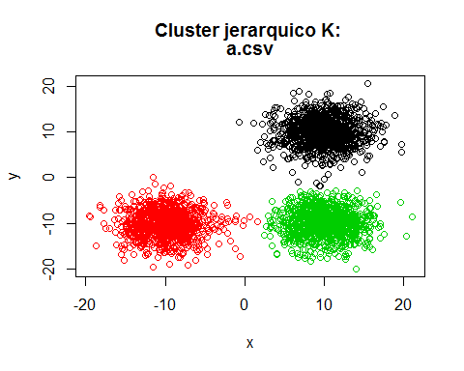

#Generamos la matriz de confusion  
MatrixConfusionCJDA <- matrizconfusion(df$class, clustersD)  
MatrixConfusionCJDA

## Cluster  
## Clase 1 2 3  
## 1 1000 0 0  
## 2 0 1000 0  
## 3 6 2 992

#Calculamos la precision del modelo  
PrecisionDA <- precision(MatrixConfusionCJDA)  
PrecisionDA

## [1] 0.9973333

#Generamos la curva de ROC  
modeloDA <- roc(df$class, clustersD)  
plot(modeloDA,type="l",col="red")



##   
## Call:  
## roc.default(response = df$class, predictor = clustersD)  
##   
## Data: clustersD in 1000 controls (df$class 1) < 1000 cases (df$class 2).  
## Area under the curve: 1

#**********************************************************  
#Dada una altura h (una medida de disimilaridad) determinar   
#el numero de clusters que se obtienen.  
clustersH <- clusterJH(df, distancia, 1:2, "average", 15, name)

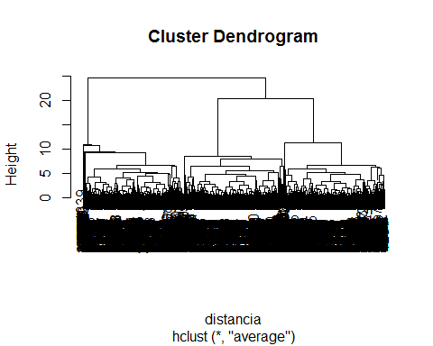

## [1] 1 2 3

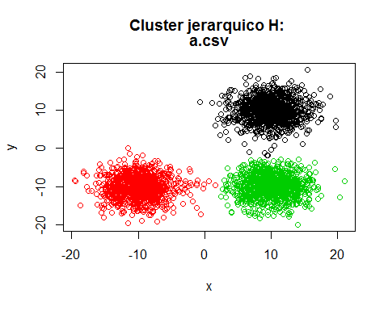

#Generamos la matriz de confusion  
MatrixConfusionCJHA <- matrizconfusion(df$class, clustersH)  
MatrixConfusionCJHA

## Cluster  
## Clase 1 2 3  
## 1 1000 0 0  
## 2 0 1000 0  
## 3 6 2 992

#Calculamos la precision del modelo  
PrecisionHA <- precision(MatrixConfusionCJHA)  
PrecisionHA

## [1] 0.9973333

#Generamos la curva de ROC  
modeloHA <- roc(df$class, clustersH)  
plot(modeloHA,type="l",col="red")



##   
## Call:  
## roc.default(response = df$class, predictor = clustersH)  
##   
## Data: clustersH in 1000 controls (df$class 1) < 1000 cases (df$class 2).  
## Area under the curve: 1

# Método ward.D

#--------------------------------------------------------------------------------------  
#METHOD ward.D  
#--------------------------------------------------------------------------------------  
#Dado un numero de clusters k determinar la altura requerida   
#para que tengamos el numero de cluster k.  
clustersD <- clusterJD(df, distancia, 1:2, "ward.D", 3, name)

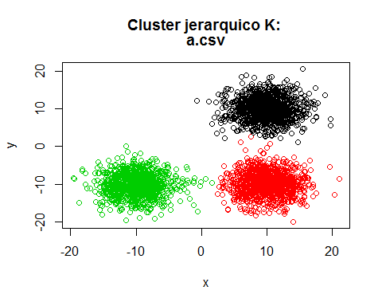

#Generamos la matriz de confusion  
MatrixConfusionCJDW <- matrizconfusion(df$class, clustersD)  
MatrixConfusionCJDW

## Cluster  
## Clase 1 2 3  
## 1 998 0 2  
## 2 0 1000 0  
## 3 0 2 998

#Calculamos la precision del modelo  
PrecisionDW <- precision(MatrixConfusionCJDW)  
PrecisionDW

## [1] 0.9986667

#Generamos la curva de ROC  
modeloDW <- roc(df$class, clustersD)  
plot(modeloDW,type="l",col="red")



##   
## Call:  
## roc.default(response = df$class, predictor = clustersD)  
##   
## Data: clustersD in 1000 controls (df$class 1) < 1000 cases (df$class 2).  
## Area under the curve: 1

#**********************************************************  
#Dada una altura h (una medida de disimilaridad) determinar   
#el numero de clusters que se obtienen.  
clustersH <- clusterJH(df, distancia, 1:2, "ward.D", 10000, name)

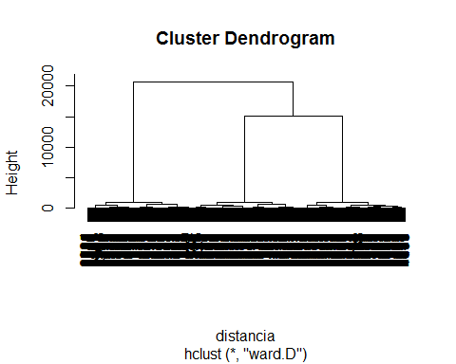

## [1] 1 2 3

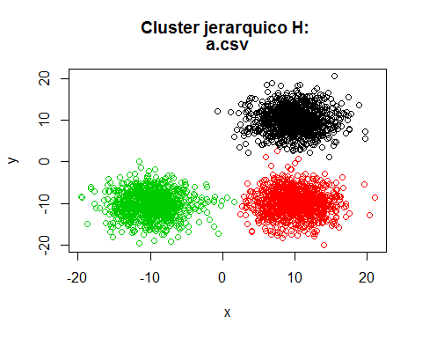

#Generamos la matriz de confusion  
MatrixConfusionCJHW <- matrizconfusion(df$class, clustersH)  
MatrixConfusionCJHW

## Cluster  
## Clase 1 2 3  
## 1 998 0 2  
## 2 0 1000 0  
## 3 0 2 998

#Calculamos la precision del modelo  
PrecisionHW <- precision(MatrixConfusionCJHW)  
PrecisionHW

## [1] 0.9986667

#Generamos la curva de ROC  
modeloHW <- roc(df$class, clustersH)  
plot(modeloHW,type="l",col="red")



##   
## Call:  
## roc.default(response = df$class, predictor = clustersH)  
##   
## Data: clustersH in 1000 controls (df$class 1) < 1000 cases (df$class 2).  
## Area under the curve: 1

# Mejor modelo

#--------------------------------------------------------------------------------------  
# MEJOR MODELO  
#--------------------------------------------------------------------------------------  
precisiones <- c(PrecisionK, PrecisionDC, PrecisionHC, PrecisionDS, PrecisionHS, PrecisionDA,   
 PrecisionHA, PrecisionDW, PrecisionHW)  
x <- which.max(precisiones)  
mejormodelo <- bestmodel(x)  
cat("El mejor modelo es: ", mejormodelo, ", que posee una precision de: ", precisiones[x], ".")

## El mejor modelo es: K-MEDIAS , que posee una precision de: 0.9996667 .

### **a_big.csv**

* Preprocesamiento:

setwd("C:/Users/Eric/Desktop/AprendizajeNoSupervisado/")  
name = "a_big.csv"  
#Lectura de datos.  
df = read.csv(file = "data/a_big.csv", header = F)  
#Modificamos el nombre de las columnas por comodidad.  
colnames(df) <- c("x","y","class")  
#Coloco las clases del 1:n  
df$class = as.numeric(df$class)  
if (min(df$class) == 0){  
 df$class <- df$class + 1  
}

* Analisis exploratorio del dataset:

#****************************************************************************************  
#Analisis exploratorio del dataset  
#****************************************************************************************  
#Podemos observar que hay 3 columnas.  
head(df)

## x y class  
## 1 8.694977 -7.254259 3  
## 2 11.537866 9.091760 1  
## 3 -6.672032 -8.277564 2  
## 4 11.003768 9.930918 1  
## 5 8.762679 1.518045 1  
## 6 10.325578 14.677636 1

#Observamos cuantos elementos hay de cada clase.  
table(df$class)

##   
## 1 2 3   
## 100000 100000 100000

#1 2 3  
#100000 100000 100000   
  
#Grafico   
plot(df$x, df$y, xlab = "x", ylab = "y", main = name)

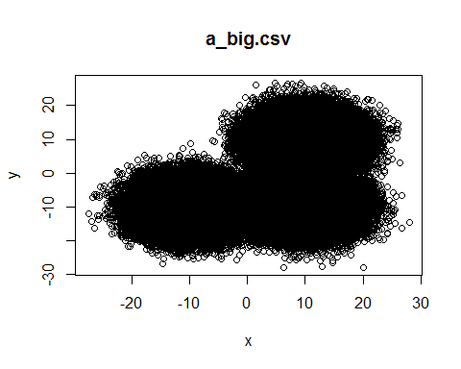

#Podemos observar 3 conglomerados  
  
length(unique(df$class))

## [1] 3

#Existen 3 clases.

# K-medias:

#****************************************************************************************  
 #K-MEDIAS  
#****************************************************************************************  
#Aplicamos k=3 ya que identificamos 3 conglomerados y existen 3 clases.  
#kmedias(Dataframe, Columnas, K, name)  
modeloK <- kmedias(df, 1:2, 3, name)

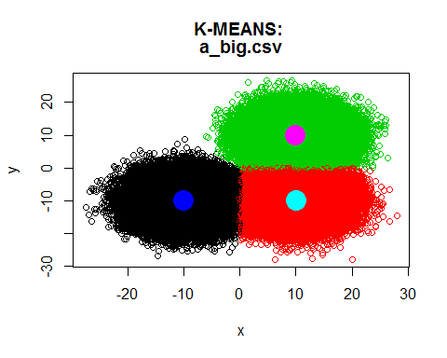

#Generamos la matriz de confusion  
MatrixConfusion <- matrizconfusion(df$class,modeloK$cluster)  
MatrixConfusion

## Cluster  
## Clase 1 2 3  
## 1 99405 11 584  
## 2 14 99401 585  
## 3 666 589 98745

#Calculamos la precision del modelo  
PrecisionK <- precision(MatrixConfusionK)  
PrecisionK

## [1] 0.9996667

#Generamos la curva de ROC  
modeloKROC <- roc(df$class, modeloK$cluster)  
plot(modeloKROC,type="l",col="red")

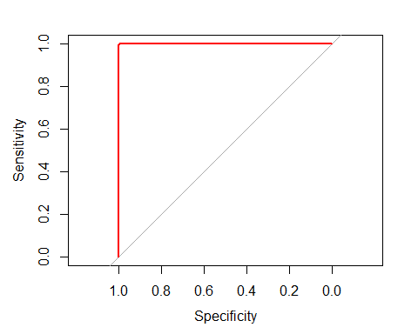

##   
## Call:  
## roc.default(response = df$class, predictor = modeloK$cluster)  
##   
## Data: modeloK$cluster in 100000 controls (df$class 1) > 100000 cases (df$class 2).  
## Area under the curve: 0.9999

# Clusters jerárquicos:

Debido a que la matriz de distancia es demasiado grande y no cabe en memoria, no podemos realizar clusterización jerárquica.

# Implementación K-medias:

En primer lugar implemente un algoritmo de k-medias que utiliza como medida de distancia la euclidiana con norma 2, en segundo lugar los centroides iniciales de a_big.csv son los centroides resultantes de aplicarle k-medias a un sample estratificado del conjunto original.

#****************************************************************************************  
 #Implementacion k-medias  
#****************************************************************************************  
#********************************************************************************  
# K-MEDIAS  
#********************************************************************************  
kkmedias <- function(x, centers, dist, maxIter) {  
 # Aplica el algoritmo de k-medias al dataframe.  
 #  
 # Args:  
 # df: Dataframe que se le desea aplicar k-medias.  
 # centers: Centroides.  
 # dist: Matriz de distancias  
 # maxIter: Numero maximo de iteracciones.  
 #  
 # Returns:  
 # Retorna una lista con los clusters generados por el modelo y los centroides finales.  
   
 clusters <- vector(maxIter, mode="list")  
 centers <- vector(maxIter, mode="list")  
   
 for(i in 1:maxIter) {  
 distsToCenters <- dist  
 cluster <- apply(distsToCenters, 1, which.min)  
 center <- apply(x, 2, tapply, cluster, mean)  
 clusters <- cluster  
 centers <- center  
 }#endfor  
   
 return(list(clusters = clusters, centers= centers))  
}

Cálculo de la distancia euclidiana:

#********************************************************************************  
# DISTANCIA EUCLIDIANA  
#********************************************************************************  
distancia <- function(df, centros) {  
 # Calcula la distancia entre los centros iniciales  
 # y todos los puntos del dataframe utilizando la distancia euclidiana de norma 2.  
 #  
 # Args:  
 # df: Puntos del dataframe.  
 # centros: Centros iniciales.  
 #  
 # Returns:  
 # Retorna todas las distancias de los centros con los del dataframe.  
   
 #Genero la matriz de las distancias vacia.  
 euclidiana <- matrix(NA,   
 nrow=dim(df)[1],   
 ncol=dim(centros)[1])  
   
 #Calculo la distancia euclidiana con cada centro.  
 for(i in 1:nrow(centros)) {  
 #Distancia euclidiana: d_E(P_1,P_2)=\sqrt{(x_2-x_1)^2+(y_2-y_1)^2}  
 euclidiana[,i] <- sqrt(rowSums(t(t(df) - centros[i,])^2))  
 }#endfor  
   
 return(euclidiana)  
}

La siguiente función genera un sample estratificado con ayuda de la librería **"sampling"** de R.

#********************************************************************************  
# SAMPLE ESTRATIFICADO  
#********************************************************************************  
stratified <- function(df, class, size) {  
 # Genera un un sample estratificado del dataset.  
 #  
 # Args:  
 # df: Dataframe original.  
 # class: Columna clase.  
 # size: Tamano del dataframe resultado  
 #  
 # Returns:  
 # Retorna un dataframe estratificado.  
   
 temp <- df[order(df[class]),]  
 if (size < 1) {  
 size = ceiling(table(temp[class]) * size)  
 } else if (size >= 1) {  
 size = rep(size, times=length(table(temp[class])))  
 }   
 strat <- strata(temp, stratanames = names(temp[class]),   
 size = size, method = "srswor")  
 (dsample <- getdata(temp, strat))  
}

A partir del subconjunto de **a_big.csv** calculo los centroides que se utilizarán como centroides iniciales.

#********************************************************************************  
# CALCULO DE CENTROIDES SOBRE EL SUBCONJUNTO  
#********************************************************************************  
#Genero un sample estratificado de size 500.  
df_stra <- stratified(df, 3, 500)

Podemos observar que se parece a.csv.

#Podemos observar que se parece a.csv  
plot(df_stra$x,df_stra$y)

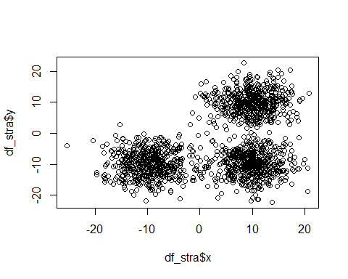

stra <- df_stra  
stra$class <- NULL  
stra$ID_unit <- NULL  
stra$Prob <- NULL  
stra$Stratum <- NULL  
kstra <- as.matrix(stra)  
#Genero centroides aleatorios  
centers <- kstra[sample(nrow(kstra), 3),]   
  
#Calculo la distancia euclidiana  
dist <- distancia(kstra, centers)

De esta forma queda la clusterización del subconjunto.

#Genero el k-medias para el sample.  
res <- kkmedias(kstra, centers, dist, 1000)  
plot(df_stra$x, df_stra$y, col = res$clusters)  
  
# Ahora graficamos los centroides   
points(x = res$centers, col = 4:8, pch = 19, cex = 3)

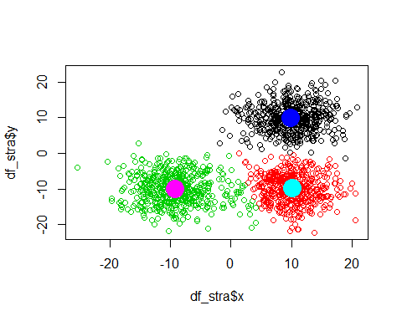 Ahora utilizando los centroides anteriores, los utilizaremos como centroides iniciales de **a_big.csv**

#********************************************************************************  
#APLICAR K-MEDIAS UTILIZANDO TODO EL CONJUNTO DE DATOS CON LOS CENTROIDES  
#FINALES DEL SAMPLE ESTRATIFICADO  
#********************************************************************************  
dfcompleto <- df  
dfcompleto$class <- NULL  
dfcompleto <- as.matrix(dfcompleto)   
  
#Utilizo como centroides iniciales, los centroides finales del sampling.  
centers <- res$centers  
  
dist <- distancia(dfcompleto, centers)  
  
#Coloco un maximo de iteracciones bajo ya que indicandole unos centroides iniciales  
#adecuados, el algoritmo converge rapido.  
  
res <- kkmedias(dfcompleto, centers, dist, 5)

Finalmente:

#Graficamos los clusters  
plot(df$x, df$y, col = (res$clusters))  
# Ahora graficamos los centroides   
points(x = res$centers, col = 4:8, pch = 19, cex = 3)

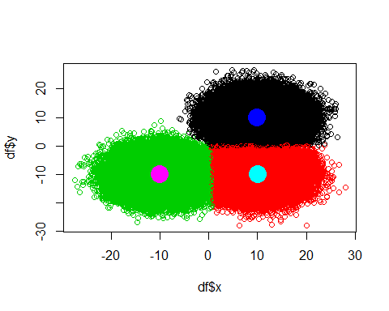

#Generamos la matriz de confusion  
MatrixConfusion <- matrizconfusion(df$class,res$clusters)  
MatrixConfusion

## Cluster  
## Clase 1 2 3  
## 1 99383 15 602  
## 2 14 99599 387  
## 3 641 852 98507

### **good_luck.csv**

* Preprocesamiento:

setwd("C:/Users/Eric/Desktop/AprendizajeNoSupervisado")  
library('FactoMineR')  
name = "good_luck.csv"  
#Lectura de datos.  
df = read.csv(file = "C:/Users/Eric/Desktop/AprendizajeNoSupervisado/data/good_luck.csv", header = F)  
#Modificamos el nombre de las columnas por comodidad.  
colnames(df)[11] <- "class"  
#Coloco las clases del 1:n  
df$class = as.numeric(df$class)  
if (min(df$class) == 0){  
 df$class <- df$class + 1  
}

* Analisis exploratorio del dataset:

#****************************************************************************************  
#Analisis exploratorio del dataset  
#****************************************************************************************  
#Podemos observar que hay 11 columnas.  
head(df)

## V1 V2 V3 V4 V5 V6 V7  
## 1 -0.262989 -0.868793 0.133290 2.745286 -0.047937 1.357079 -0.499947  
## 2 0.114041 -1.274678 1.518768 2.227560 0.679981 -0.257101 1.847423  
## 3 0.974706 -0.314599 -0.731224 1.742879 0.361086 1.872469 0.874509  
## 4 0.175839 -1.120091 0.522660 0.461655 1.264471 0.390200 0.714736  
## 5 -0.238445 -0.656013 -0.663740 0.879592 -0.176941 0.915897 -0.327490  
## 6 -0.162517 1.680123 1.188765 0.864624 -0.393824 1.630972 0.614608  
## V8 V9 V10 class  
## 1 -1.874985 -0.395397 1.563203 2  
## 2 0.586754 1.978936 -0.392775 2  
## 3 -0.297938 -0.906587 -1.081991 2  
## 4 -0.905856 0.456372 -0.697988 1  
## 5 1.034972 0.732777 -0.257709 1  
## 6 0.603824 0.294797 -0.649450 1

#Observamos cuantos elementos hay de cada clase.  
table(df$class)

##   
## 1 2   
## 513 487

#1 2   
#513 487  
  
#Grafico   
plot(df, main = name)

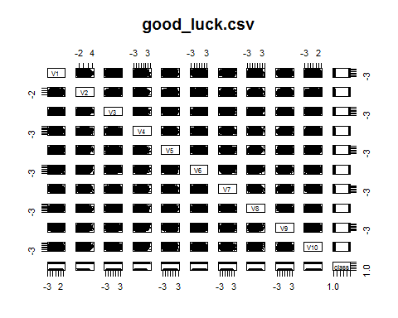

PCA <- PCA(df)

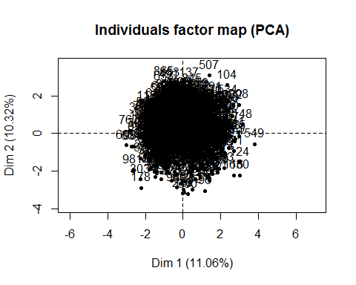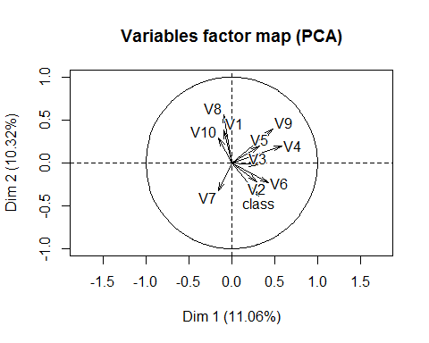

plot(PCA)



length(unique(df$class))

## [1] 2

#Existen 2 clases.

# K-medias:

#****************************************************************************************  
 #K-MEDIAS  
#****************************************************************************************  
#Aplicamos k=2 ya que existen 2 clases.  
#kmedias(Dataframe, Columnas,K)  
modeloK <- kmedias(df, 1:10, 2, name)

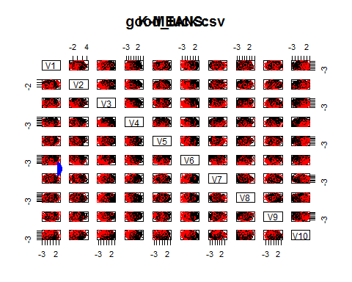

#Generamos la matriz de confusion  
MatrixConfusionK <- matrizconfusion(df$class,modeloK$cluster)  
MatrixConfusionK

## Cluster  
## Clase 1 2  
## 1 268 245  
## 2 231 256

#Calculamos la precision del modelo  
PrecisionK <- precision(MatrixConfusionK)  
PrecisionK

## [1] 0.524

#Generamos la curva de ROC  
modeloKROC <- roc(df$class, modeloK$cluster)  
plot(modeloKROC,type="l",col="red")

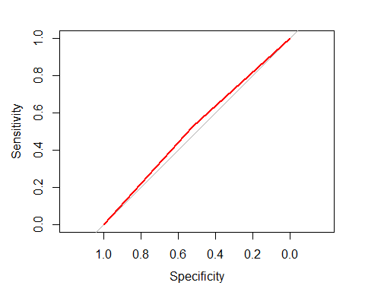

##   
## Call:  
## roc.default(response = df$class, predictor = modeloK$cluster)  
##   
## Data: modeloK$cluster in 513 controls (df$class 1) > 487 cases (df$class 2).  
## Area under the curve: 0.524

# Clusters jerárquicos:

#****************************************************************************************  
 #Cluster Jerarquicos  
#****************************************************************************************  
#Copy del dataset  
datos = df  
#Elimino la columna clase para realizar aprendizaje no supervisado.  
datos$class <- NULL  
#Convierto el dataframe en una matriz  
datos= as.matrix(datos)  
#Calculamos la matriz de distancia  
distancia = dist(datos)

# Método complete:

#--------------------------------------------------------------------------------------  
 #METHOD COMPLETE  
#--------------------------------------------------------------------------------------  
#Dado un número de clústers k determinar la altura requerida   
#para que tengamos el número de clúster k.  
clustersD <- clusterJD(df, distancia, 1:10, "complete", 2, name)

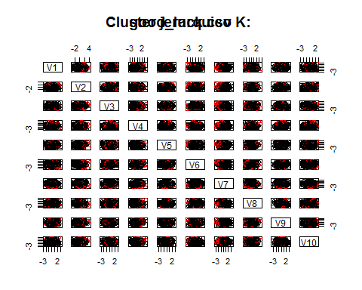

#Generamos la matriz de confusion  
MatrixConfusionCJDC <- matrizconfusion(df$class, clustersD)  
MatrixConfusionCJDC

## Cluster  
## Clase 1 2  
## 1 467 46  
## 2 409 78

#Calculamos la precision del modelo  
PrecisionDC <- precision(MatrixConfusionCJDC)  
PrecisionDC

## [1] 0.545

#Generamos la curva de ROC  
modeloDC <- roc(df$class, clustersD)  
plot(modeloDC,type="l",col="red")

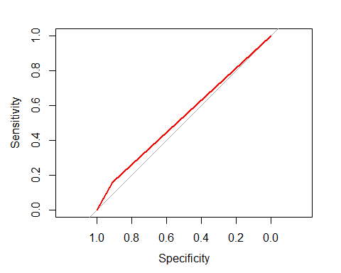

##   
## Call:  
## roc.default(response = df$class, predictor = clustersD)  
##   
## Data: clustersD in 513 controls (df$class 1) < 487 cases (df$class 2).  
## Area under the curve: 0.5352

#**********************************************************  
#Dada una altura h (una medida de disimilaridad) determinar   
#el número de clústers que se obtienen.  
clustersH <- clusterJH(df, distancia, 1:10, "complete", 9.3, name)

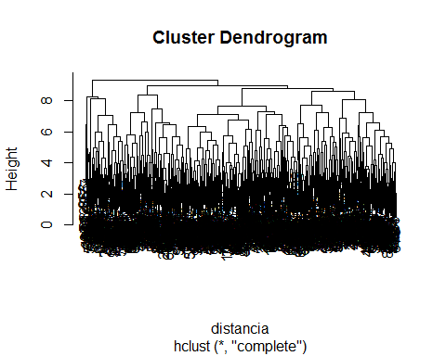

## [1] 1 2

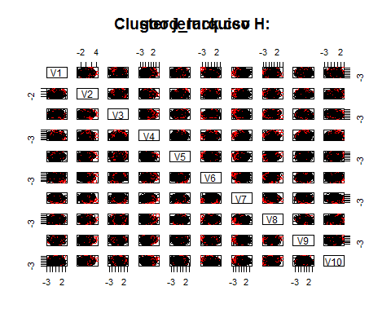

#Generamos la matriz de confusion  
MatrixConfusionCJHC <- matrizconfusion(df$class, clustersH)  
MatrixConfusionCJHC

## Cluster  
## Clase 1 2  
## 1 467 46  
## 2 409 78

#Calculamos la precision del modelo  
PrecisionHC <- precision(MatrixConfusionCJHC)  
PrecisionHC

## [1] 0.545

#Generamos la curva de ROC  
modeloHC <- roc(df$class, clustersH)  
plot(modeloHC,type="l",col="red")



##   
## Call:  
## roc.default(response = df$class, predictor = clustersH)  
##   
## Data: clustersH in 513 controls (df$class 1) < 487 cases (df$class 2).  
## Area under the curve: 0.5352

# Método single:

#--------------------------------------------------------------------------------------  
 #METHOD SINGLE  
#--------------------------------------------------------------------------------------  
#Dado un número de clústers k determinar la altura requerida   
#para que tengamos el número de clúster k.  
clustersD <- clusterJD(df, distancia, 1:10, "single", 2, name)

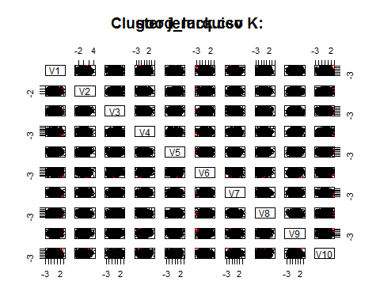

#Generamos la matriz de confusion  
MatrixConfusionCJDS <- matrizconfusion(df$class, clustersD)  
MatrixConfusionCJDS

## Cluster  
## Clase 1 2  
## 1 513 0  
## 2 486 1

#Calculamos la precision del modelo  
PrecisionDS <- precision(MatrixConfusionCJDS)  
PrecisionDS

## [1] 0.514

#Generamos la curva de ROC  
modeloDS <- roc(df$class, clustersD)  
plot(modeloDS,type="l",col="red")

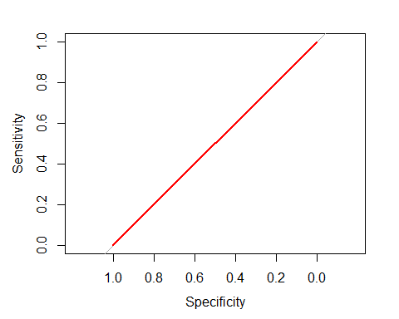

##   
## Call:  
## roc.default(response = df$class, predictor = clustersD)  
##   
## Data: clustersD in 513 controls (df$class 1) < 487 cases (df$class 2).  
## Area under the curve: 0.501

#**********************************************************  
#Dada una altura h (una medida de disimilaridad) determinar   
#el número de clústers que se obtienen.  
clustersH <- clusterJH(df, distancia, 1:10, "single", 3.75, name)

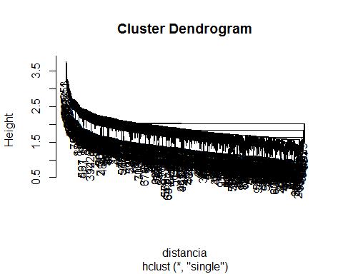

## [1] 1 2

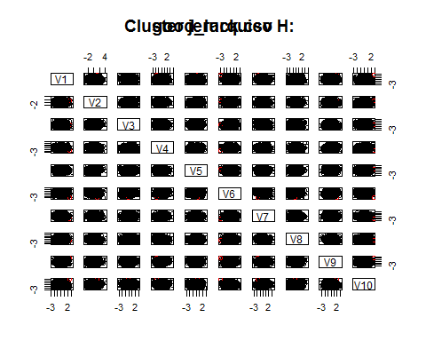

#Generamos la matriz de confusion  
MatrixConfusionCJHS <- matrizconfusion(df$class, clustersH)  
MatrixConfusionCJHS

## Cluster  
## Clase 1 2  
## 1 513 0  
## 2 486 1

#Calculamos la precision del modelo  
PrecisionHS <- precision(MatrixConfusionCJHS)  
PrecisionHS

## [1] 0.514

#Generamos la curva de ROC  
modeloHS <- roc(df$class, clustersH)  
plot(modeloHS,type="l",col="red")



##   
## Call:  
## roc.default(response = df$class, predictor = clustersH)  
##   
## Data: clustersH in 513 controls (df$class 1) < 487 cases (df$class 2).  
## Area under the curve: 0.501

# Método average:

#--------------------------------------------------------------------------------------  
 #METHOD AVERAGE  
#--------------------------------------------------------------------------------------  
#Dado un número de clústers k determinar la altura requerida   
#para que tengamos el número de clúster k.  
clustersD <- clusterJD(df, distancia, 1:10, "average", 2, name)

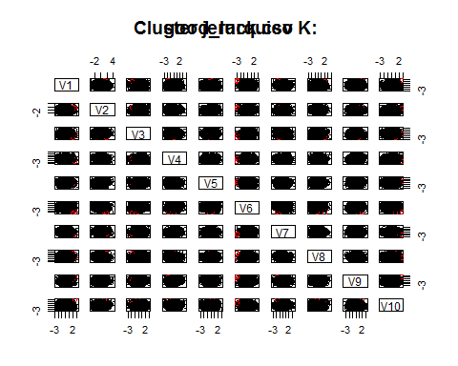

#Generamos la matriz de confusion  
MatrixConfusionCJDA <- matrizconfusion(df$class, clustersD)  
MatrixConfusionCJDA

## Cluster  
## Clase 1 2  
## 1 513 0  
## 2 485 2

#Calculamos la precision del modelo  
PrecisionDA <- precision(MatrixConfusionCJDA)  
PrecisionDA

## [1] 0.515

#Generamos la curva de ROC  
modeloDA <- roc(df$class, clustersD)  
plot(modeloDA,type="l",col="red")



##   
## Call:  
## roc.default(response = df$class, predictor = clustersD)  
##   
## Data: clustersD in 513 controls (df$class 1) < 487 cases (df$class 2).  
## Area under the curve: 0.5021

#**********************************************************  
#Dada una altura h (una medida de disimilaridad) determinar   
#el número de clústers que se obtienen.  
clustersH <- clusterJH(df, distancia, 1:10, "average", 6.2, name)

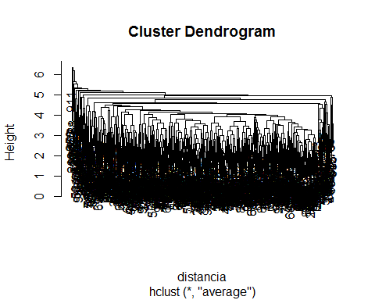

## [1] 1 2

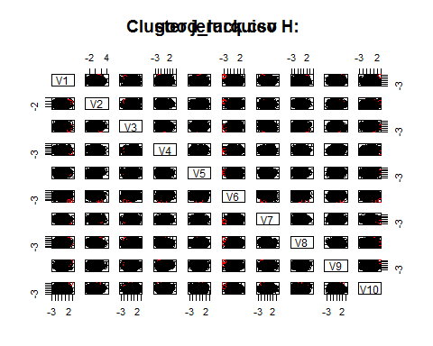

#Generamos la matriz de confusion  
MatrixConfusionCJHA <- matrizconfusion(df$class, clustersH)  
MatrixConfusionCJHA

## Cluster  
## Clase 1 2  
## 1 513 0  
## 2 485 2

#Calculamos la precision del modelo  
PrecisionHA <- precision(MatrixConfusionCJHA)  
PrecisionHA

## [1] 0.515

#Generamos la curva de ROC  
modeloHA <- roc(df$class, clustersH)  
plot(modeloHA,type="l",col="red")



##   
## Call:  
## roc.default(response = df$class, predictor = clustersH)  
##   
## Data: clustersH in 513 controls (df$class 1) < 487 cases (df$class 2).  
## Area under the curve: 0.5021

# Método ward.D

#--------------------------------------------------------------------------------------  
 #METHOD ward.D  
#--------------------------------------------------------------------------------------  
#Dado un número de clústers k determinar la altura requerida   
#para que tengamos el número de clúster k.  
clustersD <- clusterJD(df, distancia, 1:10, "ward.D", 2, name)

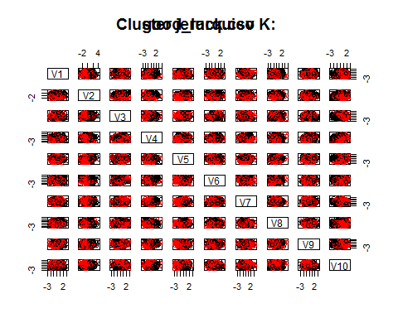

#Generamos la matriz de confusion  
MatrixConfusionCJDW <- matrizconfusion(df$class, clustersD)  
MatrixConfusionCJDW

## Cluster  
## Clase 1 2  
## 1 290 223  
## 2 264 223

#Calculamos la precision del modelo  
PrecisionDW <- precision(MatrixConfusionCJDW)  
PrecisionDW

## [1] 0.513

#Generamos la curva de ROC  
modeloDW <- roc(df$class, clustersD)  
plot(modeloDW,type="l",col="red")

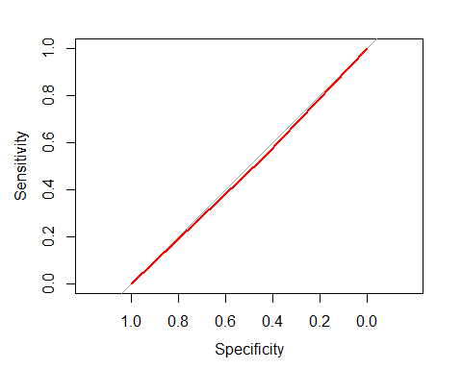

##   
## Call:  
## roc.default(response = df$class, predictor = clustersD)  
##   
## Data: clustersD in 513 controls (df$class 1) < 487 cases (df$class 2).  
## Area under the curve: 0.4884

#**********************************************************  
#Dada una altura h (una medida de disimilaridad) determinar   
#el número de clústers que se obtienen.  
clustersH <- clusterJH(df, distancia, 1:10, "ward.D", 90, name)

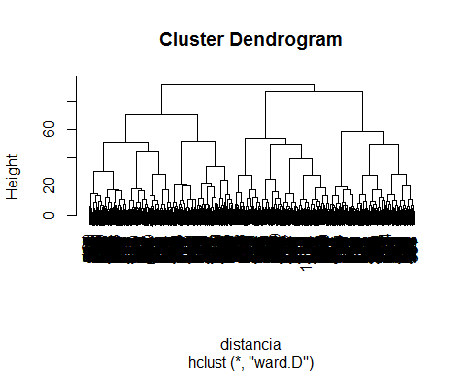

## [1] 1 2

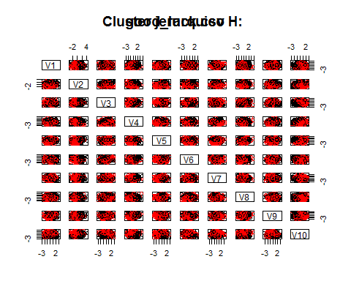

#Generamos la matriz de confusion  
MatrixConfusionCJHW <- matrizconfusion(df$class, clustersH)  
MatrixConfusionCJHW

## Cluster  
## Clase 1 2  
## 1 290 223  
## 2 264 223

#Calculamos la precision del modelo  
PrecisionHW <- precision(MatrixConfusionCJHW)  
PrecisionHW

## [1] 0.513

#Generamos la curva de ROC  
modeloHW <- roc(df$class, clustersH)  
plot(modeloHW,type="l",col="red")



##   
## Call:  
## roc.default(response = df$class, predictor = clustersH)  
##   
## Data: clustersH in 513 controls (df$class 1) < 487 cases (df$class 2).  
## Area under the curve: 0.4884

# Mejor modelo

#--------------------------------------------------------------------------------------  
# MEJOR MODELO  
#--------------------------------------------------------------------------------------  
precisiones <- c(PrecisionK, PrecisionDC, PrecisionHC, PrecisionDS, PrecisionHS, PrecisionDA,   
 PrecisionHA, PrecisionDW, PrecisionHW)  
x <- which.max(precisiones)  
mejormodelo <- bestmodel(x)  
cat("El mejor modelo es: ", mejormodelo, ", que posee una precision de: ", precisiones[x], ".")

## El mejor modelo es: CLASIFICACION JERARQUICA K: METHOD COMPLETE , que posee una precision de: 0.545 .

### **guess.csv**

* Preprocesamiento:

setwd("C:/Users/Eric/Desktop/AprendizajeNoSupervisado")  
name = "guess.csv"  
#Lectura de datos.  
df = read.csv(file = "C:/Users/Eric/Desktop/AprendizajeNoSupervisado/data/guess.csv", header = F)  
#Modificamos el nombre de las columnas por comodidad.  
colnames(df) <- c("x","y")

* Analisis exploratorio del dataset:

#****************************************************************************************  
# Analisis exploratorio del dataset  
#****************************************************************************************  
#Podemos observar que hay 2 columnas.  
head(df)

## x y  
## 1 -22.856666 -30.302967  
## 2 17.637588 8.613766  
## 3 -24.046328 19.647426  
## 4 -25.918317 12.200390  
## 5 5.908121 -18.359366  
## 6 8.395719 -15.811708

#Grafico   
plot(df$x, df$y, xlab = "x", ylab = "y", main = name)

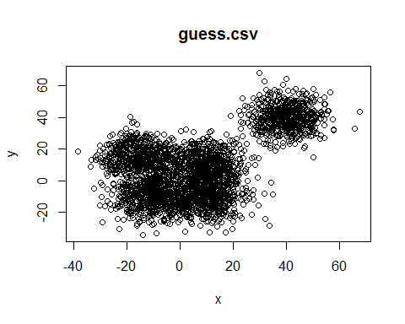

PCA <- PCA(df)

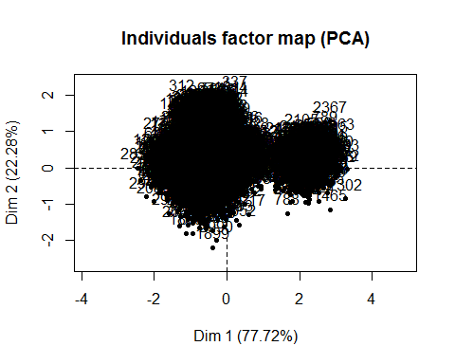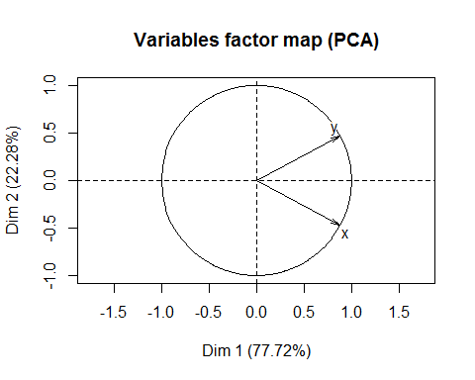

plot(PCA)



#Podemos observar 2 conglomerados  
  
#Aplicamos codo de Jambu como ayuda para seleccionar el K  
InerciaIC = rep(0, 30)  
for (k in 1:30) {  
 grupos = kmeans(df, k)  
 InerciaIC[k] = grupos$tot.withinss  
}  
plot(InerciaIC, col = "blue", type = "b", main = "Codo de Jambu")

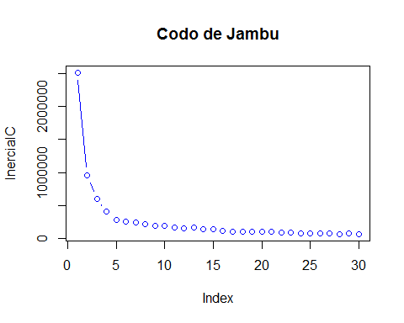

#Segun mi analisis el k adecuado es 2

# K-medias:

#****************************************************************************************  
 #K-MEDIAS  
#****************************************************************************************  
#Aplicamos k=2 ya que identificamos 2 conglomerados.  
#kmedias(Dataframe, Columnas,K)  
modeloK <- kmedias(df, 1:2, 2, name)

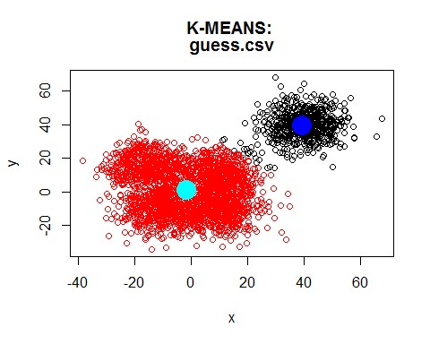

# Clusters jerárquicos:

#****************************************************************************************  
 #CLUSTER JERARQUICO  
#****************************************************************************************  
#Copy del dataset  
datos = df  
#Elimino la columna clase para realizar aprendizaje no supervisado.  
datos$class <- NULL  
#Convierto el dataframe en una matriz  
datos= as.matrix(datos)  
#Calculamos la matriz de distancia  
distancia = dist(datos)

# Método complete:

#--------------------------------------------------------------------------------------  
 #METHOD COMPLETE  
#--------------------------------------------------------------------------------------  
#Dado un número de clústers k determinar la altura requerida   
#para que tengamos el número de clúster k.  
clustersD <- clusterJD(df, distancia, 1:2, "complete", 2, name)

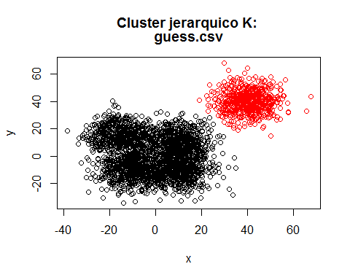

#**********************************************************  
#Dada una altura h (una medida de disimilaridad) determinar   
#el número de clústers que se obtienen.  
clustersH <- clusterJH(df, distancia, 1:2, "complete", 100, name)

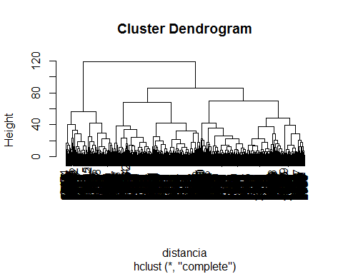

## [1] 1 2

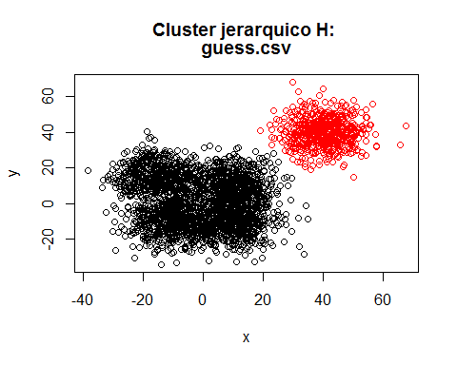

# Método single:

#--------------------------------------------------------------------------------------  
 #METHOD SINGLE  
#--------------------------------------------------------------------------------------  
#Dado un número de clústers k determinar la altura requerida   
#para que tengamos el número de clúster k.  
clustersD <- clusterJD(df, distancia, 1:2, "single", 2, name)

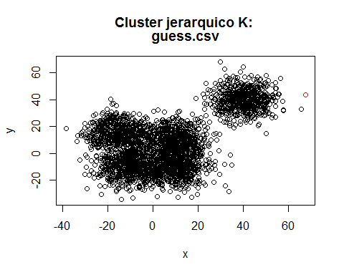

#**********************************************************  
#Dada una altura h (una medida de disimilaridad) determinar   
#el número de clústers que se obtienen.  
clustersH <- clusterJH(df, distancia, 1:2, "single", 10, name)

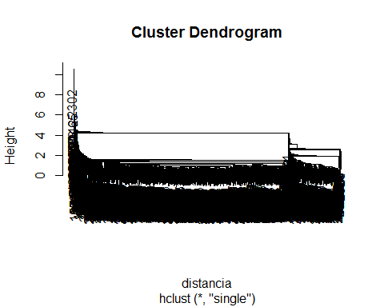

## [1] 1 2

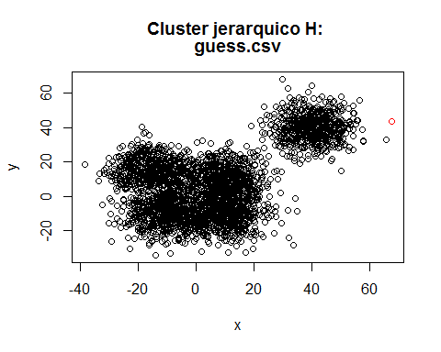

# Método average:

#--------------------------------------------------------------------------------------  
 #METHOD AVERAGE  
#--------------------------------------------------------------------------------------  
#Dado un número de clústers k determinar la altura requerida   
#para que tengamos el número de clúster k.  
clustersD <- clusterJD(df, distancia, 1:2, "average", 2, name)



#**********************************************************  
#Dada una altura h (una medida de disimilaridad) determinar   
#el número de clústers que se obtienen.  
clustersH <- clusterJH(df, distancia, 1:2, "average", 50, name)

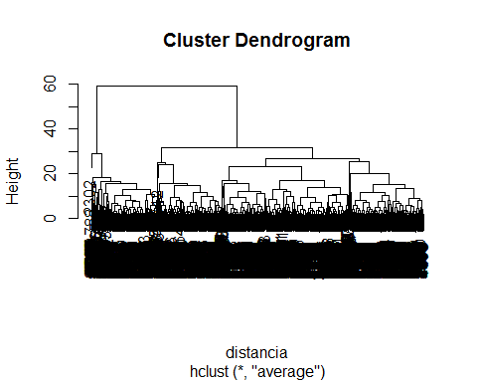

## [1] 1 2

 # Método ward.D

#--------------------------------------------------------------------------------------  
# METHOD ward.D  
#--------------------------------------------------------------------------------------  
#Dado un número de clústers k determinar la altura requerida   
#para que tengamos el número de clúster k.  
clustersD <- clusterJD(df, distancia, 1:2, "ward.D", 2, name)



#**********************************************************  
#Dada una altura h (una medida de disimilaridad) determinar   
#el número de clústers que se obtienen.  
clustersH <- clusterJH(df, distancia, 1:2, "ward.D", 30000, name)

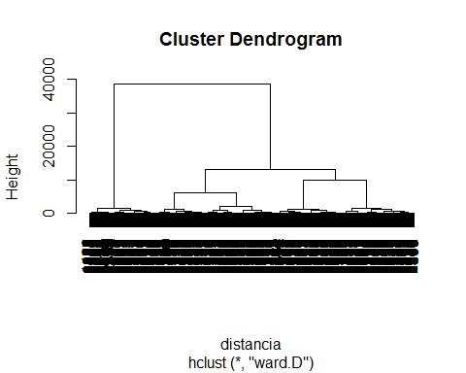

## [1] 1 2



### **h.csv**

* Preprocesamiento:

setwd("C:/Users/Eric/Desktop/AprendizajeNoSupervisado")  
name = "h.csv"  
library(rgl)  
library('FactoMineR')  
library(pROC)  
#Lectura de datos.  
df = read.csv(file = "C:/Users/Eric/Desktop/AprendizajeNoSupervisado/data/h.csv", header = F)  
#Modificamos el nombre de las columnas por comodidad.  
colnames(df) <- c("x","y","z","class")  
  
#Coloco las clases del 1:n  
df$class = as.numeric(df$class)  
if (min(df$class) == 0){  
 df$class <- df$class + 1  
}  
  
#Ordenamos la columna clase  
df <- df[ order(df$class), ]

* Analisis exploratorio del dataset:

#****************************************************************************************  
# Analisis exploratorio del dataset  
#****************************************************************************************  
#Podemos observar que hay 4 columnas.  
head(df)

## x y z class  
## 822 0.166535 7.195527 -4.798943 4.717535  
## 758 -0.035730 20.303708 -4.651489 4.725427  
## 541 0.000952 10.442965 -4.736662 4.737866  
## 743 0.201462 4.929249 -4.533533 4.748772  
## 100 0.165747 11.621006 -4.765143 4.756643  
## 853 0.282215 5.946968 -4.679441 4.760955

#Matriz de dispersion  
plot(df)

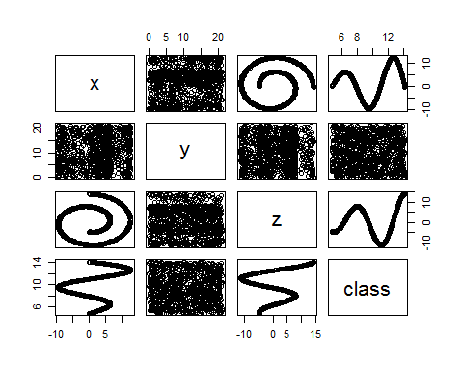

PCA <- PCA(df)

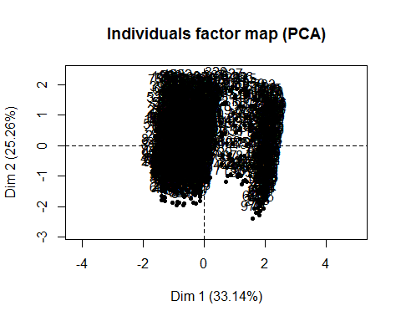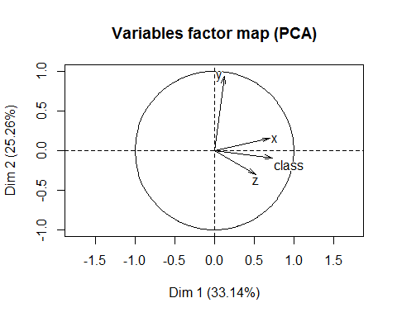

plot(PCA)



plot(PCA$ind$coord[,1],PCA$ind$coord[,3])

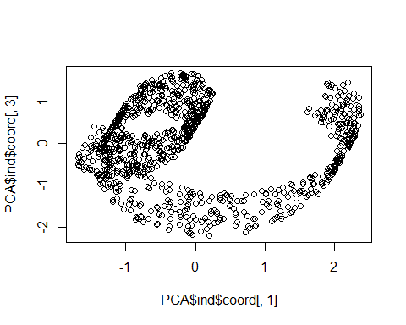

#Grafico   
palette(rainbow(14))  
plot3d(df$x, df$y, df$z, type = "s", size = 2, col = df$class)  
#Podemos observar 11 conglomerados

# Reglas para asignar clases:

El criterio para asignar estas clases fue utilizando el graficador 3D donde aparentemente existen 11 clases distintas, por lo tanto decidí 11 clases en total.

#*********************REGLA PARA ASIGNAR CLASES***************************  
reglas <- function(x){  
 if (x < 4.99735){  
 return(1)  
 }else if (x < 5.989202){  
 return(2)  
 }else if (x < 6.994868){  
 return(3)  
 }else if (x < 7.997107){  
 return(4)  
 }else if (x < 8.992769){  
 return(5)  
 }else if (x < 9.987271){  
 return(6)  
 }else if (x < 10.99652){  
 return(7)  
 }else if (x < 11.99878){  
 return(8)  
 }else if (x < 12.99898){  
 return(9)  
 }else if (x < 13.98096){  
 return(10)  
 }else{  
 return(11)  
 }  
}  
  
for (x in 1:nrow(df)) {  
   
 df$class[x] <- reglas(df$class[x])  
}  
#Observamos cuantos elementos hay de cada clase.  
table(df$class)

##   
## 1 2 3 4 5 6 7 8 9 10 11   
## 29 110 104 115 116 98 98 103 95 118 14

#1 2 3 4 5 6 7 8 9 10 11   
#29 110 104 115 116 97 98 103 95 118 14  
  
palette(rainbow(length(unique(df$class))))  
plot3d(df$x, df$y, df$z, type = "s",size = 2, col = df$class)

# K-medias:

#****************************************************************************************  
 #K-MEDIAS  
#****************************************************************************************  
#Aplicamos k=11 ya que identificamos 11 conglomerados.  
#kmedias(Dataframe, Columnas,K)  
modeloK <- kmedias(df, 1:3, 11, name)

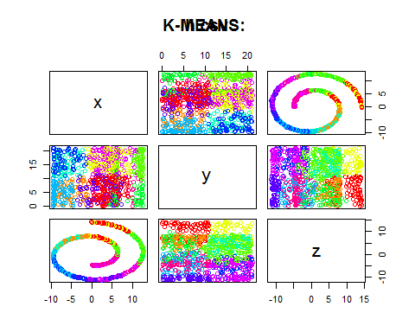

plot3d(df$x, df$y, df$z, type = "s",size = 2, col = modeloK$cluster)  
#Generamos la matriz de confusion  
MatrixConfusionK <- matrizconfusion(df$class,modeloK$cluster)  
MatrixConfusionK

## Cluster  
## Clase 1 2 3 4 5 6 7 8 9 10 11  
## 1 15 14 0 0 0 0 0 0 0 0 0  
## 2 55 55 0 0 0 0 0 0 0 0 0  
## 3 23 8 53 0 0 0 0 0 18 2 0  
## 4 0 0 6 49 0 0 0 0 8 48 4  
## 5 0 0 0 2 59 0 0 0 0 0 55  
## 6 0 0 0 0 27 40 20 0 0 0 11  
## 7 0 2 0 0 0 34 42 20 0 0 0  
## 8 6 50 0 0 0 0 0 47 0 0 0  
## 9 14 12 47 0 0 0 0 0 22 0 0  
## 10 0 0 22 35 0 0 0 0 14 47 0  
## 11 0 0 0 6 0 0 0 0 0 8 0

#Calculamos la precision del modelo  
PrecisionK <- precision(MatrixConfusionK)  
PrecisionK

## [1] 0.429

#Generamos la curva de ROC  
modeloKROC <- roc(df$class, modeloK$cluster)  
plot(modeloKROC,type="l",col="red")

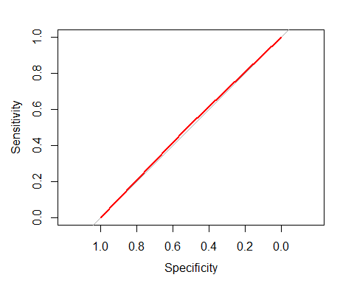

##   
## Call:  
## roc.default(response = df$class, predictor = modeloK$cluster)  
##   
## Data: modeloK$cluster in 29 controls (df$class 1) > 110 cases (df$class 2).  
## Area under the curve: 0.5086

# Clusters jerárquicos:

#****************************************************************************************  
# Cluster Jerarquicos  
#****************************************************************************************  
#Copy del dataset  
datos = df  
#Elimino la columna clase para realizar aprendizaje no supervisado.  
datos$class <- NULL  
#Convierto el dataframe en una matriz  
datos= as.matrix(datos)  
#Calculamos la matriz de distancia  
distancia = dist(datos)

# Método complete:

#--------------------------------------------------------------------------------------  
# METHOD COMPLETE  
#--------------------------------------------------------------------------------------  
#Dado un número de clústers k determinar la altura requerida   
#para que tengamos el número de clúster k.  
clustersD <- clusterJD(df, distancia, 1:3, "complete", 11, name)

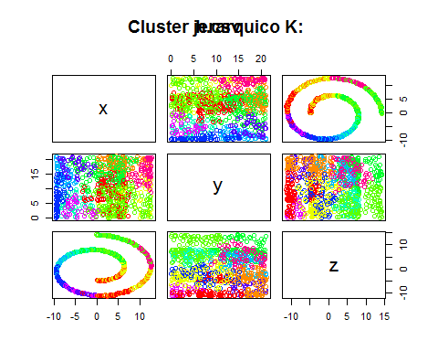

#Generamos la matriz de confusion  
plot3d(df$x, df$y, df$z, type = "s",size = 2, col = clustersD)  
MatrixConfusionCJDC <- matrizconfusion(df$class, clustersD)  
MatrixConfusionCJDC

## Cluster  
## Clase 1 2 3 4 5 6 7 8 9 10 11  
## 1 0 8 8 0 0 0 0 13 0 0 0  
## 2 0 41 35 0 0 0 0 34 0 0 0  
## 3 0 27 43 21 0 0 0 0 0 13 0  
## 4 0 0 1 55 2 0 0 0 0 57 0  
## 5 30 0 0 38 42 0 0 0 0 6 0  
## 6 35 0 0 0 8 52 3 0 0 0 0  
## 7 0 0 0 0 0 13 39 9 0 0 37  
## 8 0 33 8 0 0 0 0 61 0 0 1  
## 9 0 17 35 0 0 0 0 0 31 12 0  
## 10 0 0 0 25 0 0 0 0 31 62 0  
## 11 0 0 0 6 0 0 0 0 0 8 0

#Calculamos la precision del modelo  
PrecisionDC <- precision(MatrixConfusionCJDC)  
PrecisionDC

## [1] 0.426

#Generamos la curva de ROC  
modeloDC <- roc(df$class, clustersD)  
plot(modeloDC,type="l",col="red")

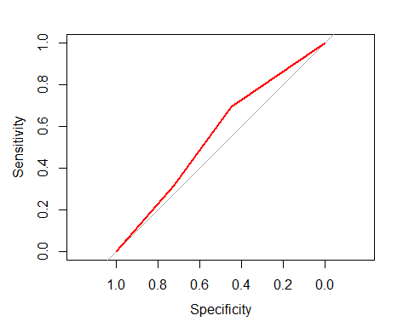

##   
## Call:  
## roc.default(response = df$class, predictor = clustersD)  
##   
## Data: clustersD in 29 controls (df$class 1) < 110 cases (df$class 2).  
## Area under the curve: 0.5621

#**********************************************************  
#Dada una altura h (una medida de disimilaridad) determinar   
#el número de clústers que se obtienen.  
clustersH <- clusterJH(df, distancia, 1:3, "complete", 19, name)

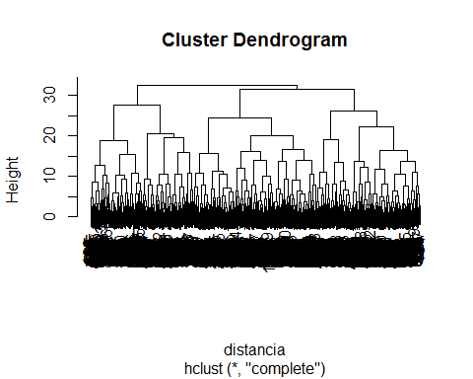

## [1] 1 2 3 4 5 6 7 8 9 10 11

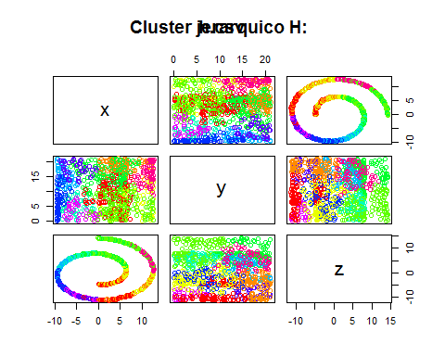

plot3d(df$x, df$y, df$z, type = "s",size = 2, col = clustersH)  
#Generamos la matriz de confusion  
MatrixConfusionCJHC <- matrizconfusion(df$class, clustersH)  
MatrixConfusionCJHC

## Cluster  
## Clase 1 2 3 4 5 6 7 8 9 10 11  
## 1 0 8 8 0 0 0 0 13 0 0 0  
## 2 0 41 35 0 0 0 0 34 0 0 0  
## 3 0 27 43 21 0 0 0 0 0 13 0  
## 4 0 0 1 55 2 0 0 0 0 57 0  
## 5 30 0 0 38 42 0 0 0 0 6 0  
## 6 35 0 0 0 8 52 3 0 0 0 0  
## 7 0 0 0 0 0 13 39 9 0 0 37  
## 8 0 33 8 0 0 0 0 61 0 0 1  
## 9 0 17 35 0 0 0 0 0 31 12 0  
## 10 0 0 0 25 0 0 0 0 31 62 0  
## 11 0 0 0 6 0 0 0 0 0 8 0

#Calculamos la precision del modelo  
PrecisionHC <- precision(MatrixConfusionCJHC)  
PrecisionHC

## [1] 0.426

#Generamos la curva de ROC  
modeloHC <- roc(df$class, clustersH)  
plot(modeloHC,type="l",col="red")



##   
## Call:  
## roc.default(response = df$class, predictor = clustersH)  
##   
## Data: clustersH in 29 controls (df$class 1) < 110 cases (df$class 2).  
## Area under the curve: 0.5621

# Método single:

#--------------------------------------------------------------------------------------  
# METHOD SINGLE  
#--------------------------------------------------------------------------------------  
#Dado un número de clústers k determinar la altura requerida   
#para que tengamos el número de clúster k.  
clustersD <- clusterJD(df, distancia, 1:3, "single", 11, name)

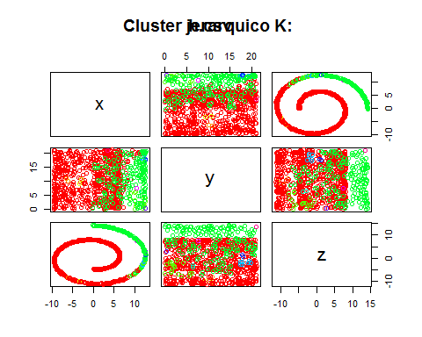

plot3d(df$x, df$y, df$z, type = "s",size = 2, col = clustersD)  
#Generamos la matriz de confusion  
MatrixConfusionCJDS <- matrizconfusion(df$class, clustersD)  
MatrixConfusionCJDS

## Cluster  
## Clase 1 2 3 4 5 6 7 8 9 10 11  
## 1 0 0 0 0 29 0 0 0 0 0 0  
## 2 0 0 0 0 110 0 0 0 0 0 0  
## 3 0 0 0 0 104 0 0 0 0 0 0  
## 4 0 0 0 0 115 0 0 0 0 0 0  
## 5 0 0 0 0 116 0 0 0 0 0 0  
## 6 0 0 0 0 98 0 0 0 0 0 0  
## 7 2 0 0 0 94 0 2 0 0 0 0  
## 8 0 0 0 0 97 0 0 0 4 2 0  
## 9 0 2 7 2 7 1 0 0 15 61 0  
## 10 0 0 0 0 0 0 0 1 0 116 1  
## 11 0 0 0 0 0 0 0 0 0 14 0

#Calculamos la precision del modelo  
PrecisionDS <- precision(MatrixConfusionCJDS)  
PrecisionDS

## [1] 0.249

#Generamos la curva de ROC  
modeloDS <- roc(df$class, clustersD)  
plot(modeloDS,type="l",col="red")



##   
## Call:  
## roc.default(response = df$class, predictor = clustersD)  
##   
## Data: clustersD in 29 controls (df$class 1) < 110 cases (df$class 2).  
## Area under the curve: 0.5

#**********************************************************  
#Dada una altura h (una medida de disimilaridad) determinar   
#el número de clústers que se obtienen.  
clustersH <- clusterJH(df, distancia, 1:3, "single", 2.145, name)

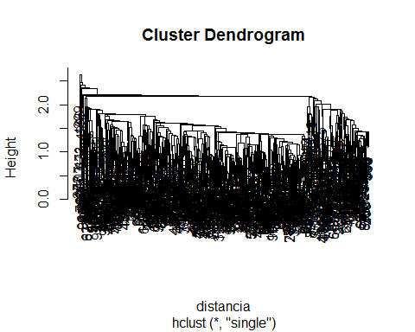

## [1] 1 2 3 4 5 6 7 8 9 10 11

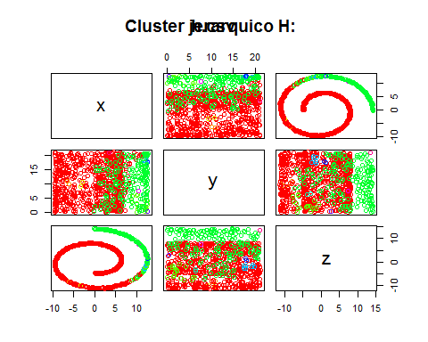

plot3d(df$x, df$y, df$z, type = "s",size = 2, col = clustersH)  
#Generamos la matriz de confusion  
MatrixConfusionCJHS <- matrizconfusion(df$class, clustersH)  
MatrixConfusionCJHS

## Cluster  
## Clase 1 2 3 4 5 6 7 8 9 10 11  
## 1 0 0 0 0 29 0 0 0 0 0 0  
## 2 0 0 0 0 110 0 0 0 0 0 0  
## 3 0 0 0 0 104 0 0 0 0 0 0  
## 4 0 0 0 0 115 0 0 0 0 0 0  
## 5 0 0 0 0 116 0 0 0 0 0 0  
## 6 0 0 0 0 98 0 0 0 0 0 0  
## 7 2 0 0 0 94 0 2 0 0 0 0  
## 8 0 0 0 0 97 0 0 0 4 2 0  
## 9 0 2 7 2 7 1 0 0 15 61 0  
## 10 0 0 0 0 0 0 0 1 0 116 1  
## 11 0 0 0 0 0 0 0 0 0 14 0

#Calculamos la precision del modelo  
PrecisionHS <- precision(MatrixConfusionCJHS)  
PrecisionHS

## [1] 0.249

#Generamos la curva de ROC  
modeloHS <- roc(df$class, clustersH)  
plot(modeloHS,type="l",col="red")



##   
## Call:  
## roc.default(response = df$class, predictor = clustersH)  
##   
## Data: clustersH in 29 controls (df$class 1) < 110 cases (df$class 2).  
## Area under the curve: 0.5

# Método average:

#--------------------------------------------------------------------------------------  
# METHOD AVERAGE  
#--------------------------------------------------------------------------------------  
#Dado un número de clústers k determinar la altura requerida   
#para que tengamos el número de clúster k.  
clustersD <- clusterJD(df, distancia, 1:3, "average", 11, name)

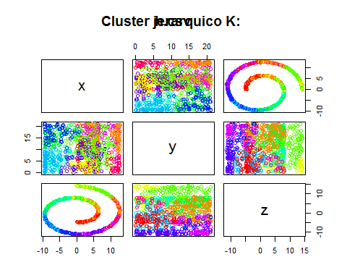

plot3d(df$x, df$y, df$z, type = "s",size = 2, col = clustersD)  
#Generamos la matriz de confusion  
MatrixConfusionCJDA <- matrizconfusion(df$class, clustersD)  
MatrixConfusionCJDA

## Cluster  
## Clase 1 2 3 4 5 6 7 8 9 10 11  
## 1 0 22 7 0 0 0 0 0 0 0 0  
## 2 0 67 43 0 0 0 0 0 0 0 0  
## 3 0 25 60 17 0 0 0 0 0 2 0  
## 4 1 0 25 28 14 0 0 0 0 47 0  
## 5 49 0 0 8 54 0 0 0 0 5 0  
## 6 9 0 0 0 31 42 16 0 0 0 0  
## 7 0 0 0 0 0 32 45 21 0 0 0  
## 8 0 5 0 0 0 0 2 60 36 0 0  
## 9 0 19 38 0 0 0 0 0 26 0 12  
## 10 0 0 18 14 0 0 0 0 0 75 11  
## 11 0 0 0 5 0 0 0 0 0 9 0

#Calculamos la precision del modelo  
PrecisionDA <- precision(MatrixConfusionCJDA)  
PrecisionDA

## [1] 0.457

#Generamos la curva de ROC  
modeloDA <- roc(df$class, clustersD)  
plot(modeloDA,type="l",col="red")

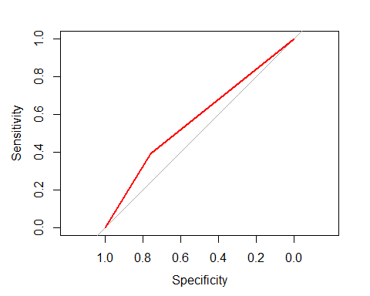

##   
## Call:  
## roc.default(response = df$class, predictor = clustersD)  
##   
## Data: clustersD in 29 controls (df$class 1) < 110 cases (df$class 2).  
## Area under the curve: 0.5748

#**********************************************************  
#Dada una altura h (una medida de disimilaridad) determinar   
#el número de clústers que se obtienen.  
clustersH <- clusterJH(df, distancia, 1:3, "average", 10.2, name)

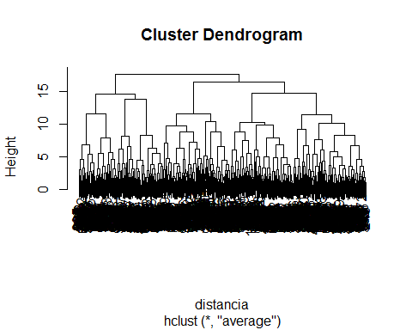

## [1] 1 2 3 4 5 6 7 8 9 10 11

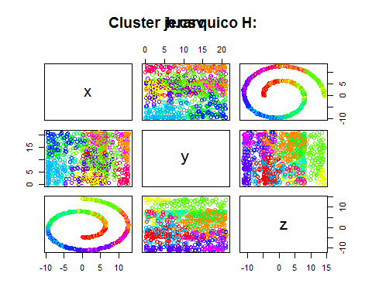

plot3d(df$x, df$y, df$z, type = "s",size = 2, col = clustersH)  
#Generamos la matriz de confusion  
MatrixConfusionCJHA <- matrizconfusion(df$class, clustersH)  
MatrixConfusionCJHA

## Cluster  
## Clase 1 2 3 4 5 6 7 8 9 10 11  
## 1 0 22 7 0 0 0 0 0 0 0 0  
## 2 0 67 43 0 0 0 0 0 0 0 0  
## 3 0 25 60 17 0 0 0 0 0 2 0  
## 4 1 0 25 28 14 0 0 0 0 47 0  
## 5 49 0 0 8 54 0 0 0 0 5 0  
## 6 9 0 0 0 31 42 16 0 0 0 0  
## 7 0 0 0 0 0 32 45 21 0 0 0  
## 8 0 5 0 0 0 0 2 60 36 0 0  
## 9 0 19 38 0 0 0 0 0 26 0 12  
## 10 0 0 18 14 0 0 0 0 0 75 11  
## 11 0 0 0 5 0 0 0 0 0 9 0

#Calculamos la precision del modelo  
PrecisionHA <- precision(MatrixConfusionCJHA)  
PrecisionHA

## [1] 0.457

#Generamos la curva de ROC  
modeloHA <- roc(df$class, clustersH)  
plot(modeloHA,type="l",col="red")



##   
## Call:  
## roc.default(response = df$class, predictor = clustersH)  
##   
## Data: clustersH in 29 controls (df$class 1) < 110 cases (df$class 2).  
## Area under the curve: 0.5748

# Método ward.D

#--------------------------------------------------------------------------------------  
# METHOD ward.D  
#--------------------------------------------------------------------------------------  
#Dado un número de clústers k determinar la altura requerida   
#para que tengamos el número de clúster k.  
clustersD <- clusterJD(df, distancia, 1:3, "ward.D", 11, name)

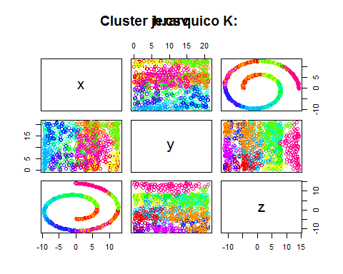

plot3d(df$x, df$y, df$z, type = "s",size = 2, col = clustersD)  
#Generamos la matriz de confusion  
MatrixConfusionCJDW <- matrizconfusion(df$class, clustersD)  
MatrixConfusionCJDW

## Cluster  
## Clase 1 2 3 4 5 6 7 8 9 10 11  
## 1 0 17 12 0 0 0 0 0 0 0 0  
## 2 0 72 38 0 0 0 0 0 0 0 0  
## 3 0 38 22 30 0 0 0 0 14 0 0  
## 4 31 0 0 44 19 0 0 0 21 0 0  
## 5 45 0 0 0 57 14 0 0 0 0 0  
## 6 1 0 0 0 27 66 4 0 0 0 0  
## 7 0 0 0 0 0 9 45 1 0 0 43  
## 8 0 37 10 0 0 0 2 49 0 0 5  
## 9 0 31 20 31 0 0 0 1 12 0 0  
## 10 0 0 0 25 0 0 0 0 14 79 0  
## 11 0 0 0 0 0 0 0 0 0 14 0

#Calculamos la precision del modelo  
PrecisionDW <- precision(MatrixConfusionCJDW)  
PrecisionDW

## [1] 0.446

#Generamos la curva de ROC  
modeloDW <- roc(df$class, clustersD)  
plot(modeloDW,type="l",col="red")

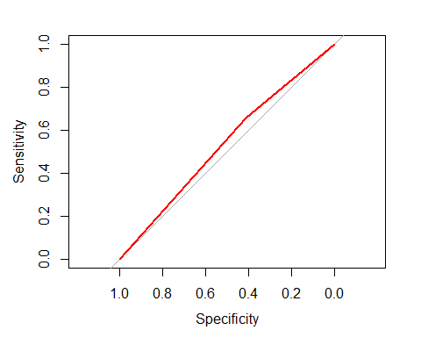

##   
## Call:  
## roc.default(response = df$class, predictor = clustersD)  
##   
## Data: clustersD in 29 controls (df$class 1) < 110 cases (df$class 2).  
## Area under the curve: 0.5342

#**********************************************************  
#Dada una altura h (una medida de disimilaridad) determinar   
#el número de clústers que se obtienen.  
clustersH <- clusterJH(df, distancia, 1:3, "ward.D", 280, name)

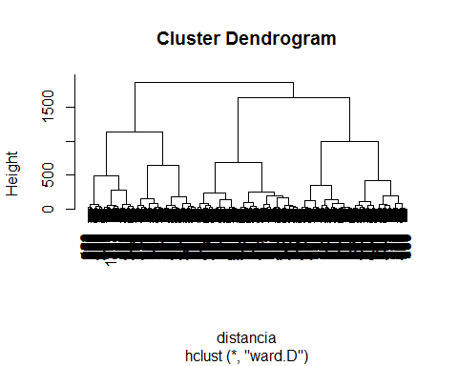

## [1] 1 2 3 4 5 6 7 8 9 10 11

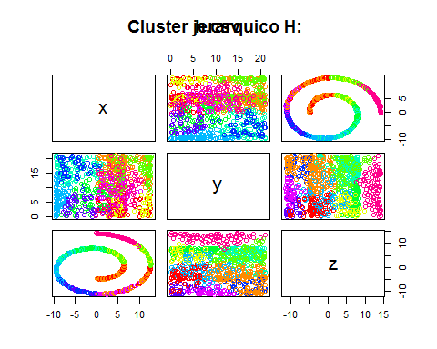

plot3d(df$x, df$y, df$z, type = "s",size = 2, col = clustersH)  
#Generamos la matriz de confusion  
MatrixConfusionCJHW <- matrizconfusion(df$class, clustersH)  
MatrixConfusionCJHW

## Cluster  
## Clase 1 2 3 4 5 6 7 8 9 10 11  
## 1 0 17 12 0 0 0 0 0 0 0 0  
## 2 0 72 38 0 0 0 0 0 0 0 0  
## 3 0 38 22 30 0 0 0 0 14 0 0  
## 4 31 0 0 44 19 0 0 0 21 0 0  
## 5 45 0 0 0 57 14 0 0 0 0 0  
## 6 1 0 0 0 27 66 4 0 0 0 0  
## 7 0 0 0 0 0 9 45 1 0 0 43  
## 8 0 37 10 0 0 0 2 49 0 0 5  
## 9 0 31 20 31 0 0 0 1 12 0 0  
## 10 0 0 0 25 0 0 0 0 14 79 0  
## 11 0 0 0 0 0 0 0 0 0 14 0

#Calculamos la precision del modelo  
PrecisionHW <- precision(MatrixConfusionCJHW)  
PrecisionHW

## [1] 0.446

#Generamos la curva de ROC  
modeloHW <- roc(df$class, clustersH)  
plot(modeloHW,type="l",col="red")



##   
## Call:  
## roc.default(response = df$class, predictor = clustersH)  
##   
## Data: clustersH in 29 controls (df$class 1) < 110 cases (df$class 2).  
## Area under the curve: 0.5342

# Mejor modelo

#--------------------------------------------------------------------------------------  
# MEJOR MODELO  
#--------------------------------------------------------------------------------------  
precisiones <- c(PrecisionK, PrecisionDC, PrecisionHC, PrecisionDS, PrecisionHS, PrecisionDA,   
 PrecisionHA, PrecisionDW, PrecisionHW)  
x <- which.max(precisiones)  
mejormodelo <- bestmodel(x)  
cat("El mejor modelo es: ", mejormodelo, ", que posee una precision de: ", precisiones[x], ".")

## El mejor modelo es: CLASIFICACION JERARQUICA K: METHOD AVERAGE , que posee una precision de: 0.457 .

### **help.csv**

* Preprocesamiento:

setwd("C:/Users/Eric/Desktop/AprendizajeNoSupervisado")  
name = "help.csv"  
#Lectura de datos.  
df = read.csv(file = "C:/Users/Eric/Desktop/AprendizajeNoSupervisado/data/help.csv", header = F)  
#Modificamos el nombre de las columnas por comodidad.  
colnames(df) <- c("x","y","z","class")  
#Ordenamos la columna clase  
df <- df[ order(df$class), ]

* Analisis exploratorio del dataset:

#****************************************************************************************  
# Analisis exploratorio del dataset  
#****************************************************************************************  
#Matriz de dispersion  
plot(df)

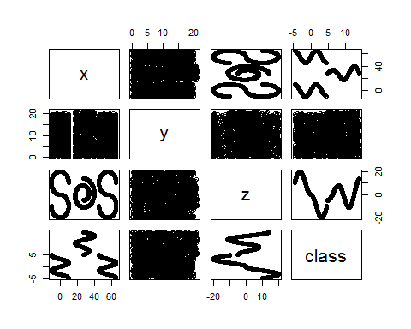

#. Cuántos clústers ve en el dataset help ?   
#3  
  
#. Qué pasa al aplicar la regla de asignación de clases en este dataset?   
#Las 2 S las clasifican mal.  
  
#. Qué solución daría para asignar de manera correcta los valores de las clases y   
#pueda analizar el desempeño del algoritmo de clustering de manera correcta?   
#Generar las reglas por partes, utilice un criterio de filas pares e impares para clasificar las clases de las S, y la O le asigne la clase faltante

# Reglas para asignar las clases:

Ordene el dataframe por clases y utilice un criterio de filas pares e impares para clasificar las clases de las S, y la el otro conglomerado le asigne la clase faltante.

#*********************REGLA PARA ASIGNAR CLASES***************************  
reglas <- function(x,i){  
   
 if ((i %% 2 == 0) == TRUE){  
 return(1)  
 }else{  
 return(2)  
 }  
}  
  
for (x in 1:2000) {  
   
 df$class[x] <- reglas(df$class[x],x)  
}  
  
df$class[2001:3000] <- 3  
  
plot3d(df$x, df$y, df$z, type = "s",size = 2, col = df$class)  
  
  
#Observamos cuantos elementos hay de cada clase.  
table(df$class)

##   
## 1 2 3   
## 1000 1000 1000

#1 2 3   
#1000 1000 1000  
  
length(unique(df$class))

## [1] 3

#Existen 3 clases.

# K-medias:

#****************************************************************************************  
 #K-MEDIAS  
#****************************************************************************************  
#Aplicamos k=3 ya que identificamos 3 conglomerados.  
#kmedias(Dataframe, Columnas,K)  
modeloK <- kmedias(df, 1:3, 3, name)

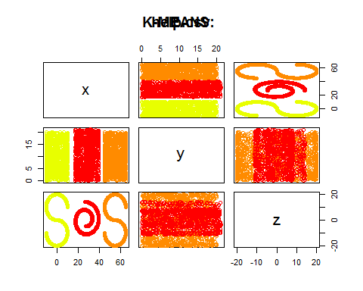

plot3d(df$x, df$y, df$z, type = "s",size = 2, col = modeloK$cluster)  
#Generamos la matriz de confusion  
MatrixConfusionK <- matrizconfusion(df$class,modeloK$cluster)  
MatrixConfusionK

## Cluster  
## Clase 1 2 3  
## 1 1000 0 0  
## 2 0 1000 0  
## 3 0 0 1000

#Calculamos la precision del modelo  
PrecisionK <- precision(MatrixConfusionK)  
PrecisionK

## [1] 1

#Generamos la curva de ROC  
modeloKROC <- roc(df$class, modeloK$cluster)  
plot(modeloKROC,type="l",col="red")



##   
## Call:  
## roc.default(response = df$class, predictor = modeloK$cluster)  
##   
## Data: modeloK$cluster in 1000 controls (df$class 1) < 1000 cases (df$class 2).  
## Area under the curve: 1

# Clusters jerárquicos:

#****************************************************************************************  
 #Cluster Jerarquicos  
#****************************************************************************************  
#Copy del dataset  
datos = df  
#Elimino la columna clase para realizar aprendizaje no supervisado.  
datos$class <- NULL  
#Convierto el dataframe en una matriz  
datos= as.matrix(datos)  
#Calculamos la matriz de distancia  
distancia = dist(datos)

# Método complete:

#--------------------------------------------------------------------------------------  
# METHOD COMPLETE  
#--------------------------------------------------------------------------------------  
#Dado un número de clústers k determinar la altura requerida   
#para que tengamos el número de clúster k.  
clustersD <- clusterJD(df, distancia, 1:3, "complete", 3, name)

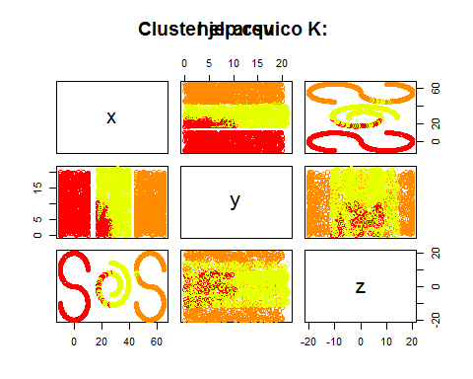

#Generamos la matriz de confusion  
plot3d(df$x, df$y, df$z, type = "s",size = 2, col = clustersD)  
MatrixConfusionCJDC <- matrizconfusion(df$class, clustersD)  
MatrixConfusionCJDC

## Cluster  
## Clase 1 2 3  
## 1 958 0 42  
## 2 0 1000 0  
## 3 0 132 868

#Calculamos la precision del modelo  
PrecisionDC <- precision(MatrixConfusionCJDC)  
PrecisionDC

## [1] 0.942

#Generamos la curva de ROC  
modeloDC <- roc(df$class, clustersD)  
plot(modeloDC,type="l",col="red")



##   
## Call:  
## roc.default(response = df$class, predictor = clustersD)  
##   
## Data: clustersD in 1000 controls (df$class 1) > 1000 cases (df$class 2).  
## Area under the curve: 1

#**********************************************************  
#Dada una altura h (una medida de disimilaridad) determinar   
#el número de clústers que se obtienen.  
clustersH <- clusterJH(df, distancia, 1:3, "complete", 50, name)

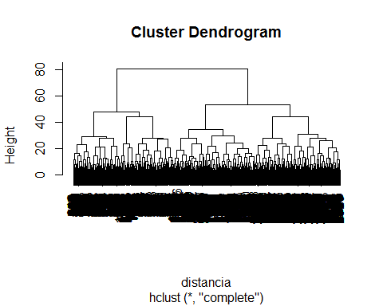

## [1] 1 2 3

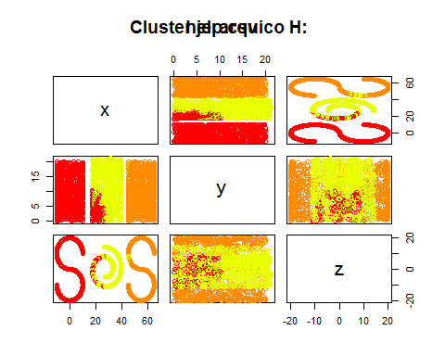

plot3d(df$x, df$y, df$z, type = "s",size = 2, col = clustersH)  
#Generamos la matriz de confusion  
MatrixConfusionCJHC <- matrizconfusion(df$class, clustersH)  
MatrixConfusionCJHC

## Cluster  
## Clase 1 2 3  
## 1 958 0 42  
## 2 0 1000 0  
## 3 0 132 868

#Calculamos la precision del modelo  
PrecisionHC <- precision(MatrixConfusionCJHC)  
PrecisionHC

## [1] 0.942

#Generamos la curva de ROC  
modeloHC <- roc(df$class, clustersH)  
plot(modeloHC,type="l",col="red")



##   
## Call:  
## roc.default(response = df$class, predictor = clustersH)  
##   
## Data: clustersH in 1000 controls (df$class 1) > 1000 cases (df$class 2).  
## Area under the curve: 1

# Método single:

#--------------------------------------------------------------------------------------  
# METHOD SINGLE  
#--------------------------------------------------------------------------------------  
#Dado un número de clústers k determinar la altura requerida   
#para que tengamos el número de clúster k.  
clustersD <- clusterJD(df, distancia, 1:3, "single", 3, name)

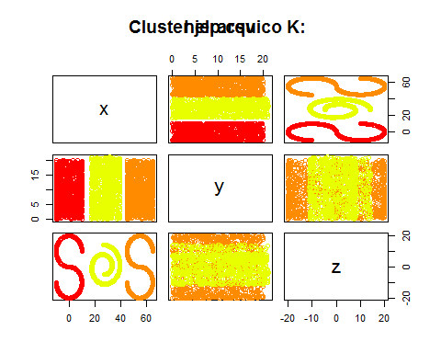

plot3d(df$x, df$y, df$z, type = "s",size = 2, col = clustersD)  
#Generamos la matriz de confusion  
MatrixConfusionCJDS <- matrizconfusion(df$class, clustersD)  
MatrixConfusionCJDS

## Cluster  
## Clase 1 2 3  
## 1 1000 0 0  
## 2 0 1000 0  
## 3 0 0 1000

#Calculamos la precision del modelo  
PrecisionDS <- precision(MatrixConfusionCJDS)  
PrecisionDS

## [1] 1

#Generamos la curva de ROC  
modeloDS <- roc(df$class, clustersD)  
plot(modeloDS,type="l",col="red")



##   
## Call:  
## roc.default(response = df$class, predictor = clustersD)  
##   
## Data: clustersD in 1000 controls (df$class 1) > 1000 cases (df$class 2).  
## Area under the curve: 1

#**********************************************************  
#Dada una altura h (una medida de disimilaridad) determinar   
#el número de clústers que se obtienen.  
clustersH <- clusterJH(df, distancia, 1:3, "single", 5, name)

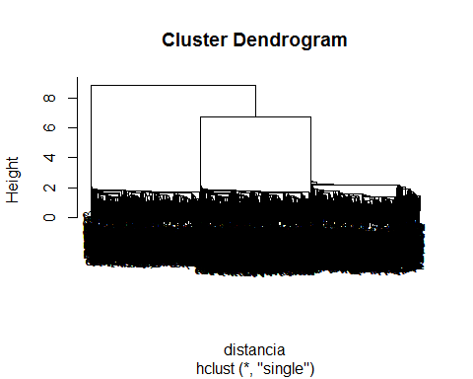

## [1] 1 2 3

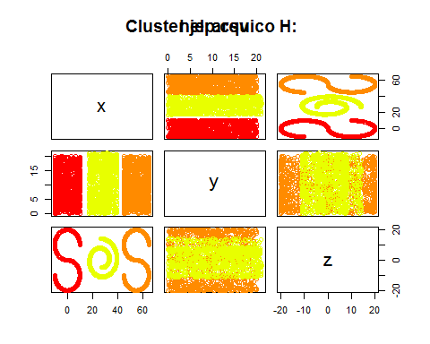

plot3d(df$x, df$y, df$z, type = "s",size = 2, col = clustersH)  
#Generamos la matriz de confusion  
MatrixConfusionCJHS <- matrizconfusion(df$class, clustersH)  
MatrixConfusionCJHS

## Cluster  
## Clase 1 2 3  
## 1 1000 0 0  
## 2 0 1000 0  
## 3 0 0 1000

#Calculamos la precision del modelo  
PrecisionHS <- precision(MatrixConfusionCJHS)  
PrecisionHS

## [1] 1

#Generamos la curva de ROC  
modeloHS <- roc(df$class, clustersH)  
plot(modeloHS,type="l",col="red")



##   
## Call:  
## roc.default(response = df$class, predictor = clustersH)  
##   
## Data: clustersH in 1000 controls (df$class 1) > 1000 cases (df$class 2).  
## Area under the curve: 1

# Método average:

#--------------------------------------------------------------------------------------  
# METHOD AVERAGE  
#--------------------------------------------------------------------------------------  
#Dado un número de clústers k determinar la altura requerida   
#para que tengamos el número de clúster k.  
clustersD <- clusterJD(df, distancia, 1:3, "average", 3, name)

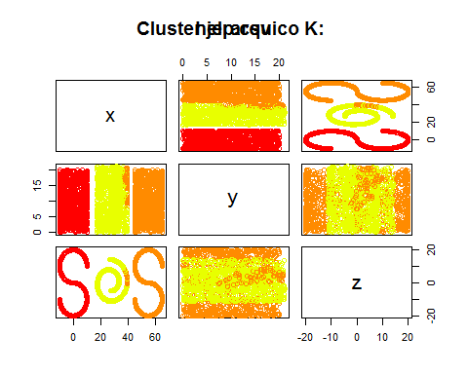

plot3d(df$x, df$y, df$z, type = "s",size = 2, col = clustersD)  
#Generamos la matriz de confusion  
MatrixConfusionCJDA <- matrizconfusion(df$class, clustersD)  
MatrixConfusionCJDA

## Cluster  
## Clase 1 2 3  
## 1 1000 0 0  
## 2 0 1000 0  
## 3 56 0 944

#Calculamos la precision del modelo  
PrecisionDA <- precision(MatrixConfusionCJDA)  
PrecisionDA

## [1] 0.9813333

#Generamos la curva de ROC  
modeloDA <- roc(df$class, clustersD)  
plot(modeloDA,type="l",col="red")



##   
## Call:  
## roc.default(response = df$class, predictor = clustersD)  
##   
## Data: clustersD in 1000 controls (df$class 1) > 1000 cases (df$class 2).  
## Area under the curve: 1

#**********************************************************  
#Dada una altura h (una medida de disimilaridad) determinar   
#el número de clústers que se obtienen.  
clustersH <- clusterJH(df, distancia, 1:3, "average", 30, name)

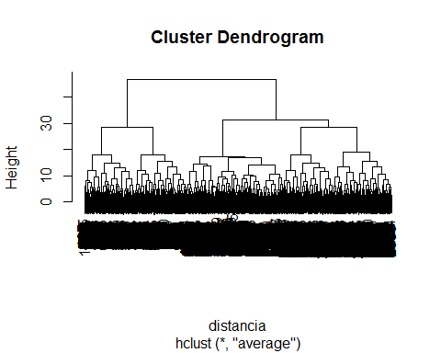

## [1] 1 2 3

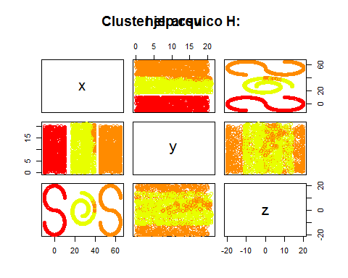

plot3d(df$x, df$y, df$z, type = "s",size = 2, col = clustersH)  
#Generamos la matriz de confusion  
MatrixConfusionCJHA <- matrizconfusion(df$class, clustersH)  
MatrixConfusionCJHA

## Cluster  
## Clase 1 2 3  
## 1 1000 0 0  
## 2 0 1000 0  
## 3 56 0 944

#Calculamos la precision del modelo  
PrecisionHA <- precision(MatrixConfusionCJHA)  
PrecisionHA

## [1] 0.9813333

#Generamos la curva de ROC  
modeloHA <- roc(df$class, clustersH)  
plot(modeloHA,type="l",col="red")



##   
## Call:  
## roc.default(response = df$class, predictor = clustersH)  
##   
## Data: clustersH in 1000 controls (df$class 1) > 1000 cases (df$class 2).  
## Area under the curve: 1

# Método ward.D

#--------------------------------------------------------------------------------------  
# METHOD ward.D  
#--------------------------------------------------------------------------------------  
#Dado un número de clústers k determinar la altura requerida   
#para que tengamos el número de clúster k.  
clustersD <- clusterJD(df, distancia, 1:3, "ward.D", 3, name)



plot3d(df$x, df$y, df$z, type = "s",size = 2, col = clustersD)  
#Generamos la matriz de confusion  
MatrixConfusionCJDW <- matrizconfusion(df$class, clustersD)  
MatrixConfusionCJDW

## Cluster  
## Clase 1 2 3  
## 1 1000 0 0  
## 2 0 1000 0  
## 3 0 0 1000

#Calculamos la precision del modelo  
PrecisionDW <- precision(MatrixConfusionCJDW)  
PrecisionDW

## [1] 1

#Generamos la curva de ROC  
modeloDW <- roc(df$class, clustersD)  
plot(modeloDW,type="l",col="red")



##   
## Call:  
## roc.default(response = df$class, predictor = clustersD)  
##   
## Data: clustersD in 1000 controls (df$class 1) > 1000 cases (df$class 2).  
## Area under the curve: 1

#**********************************************************  
#Dada una altura h (una medida de disimilaridad) determinar   
#el número de clústers que se obtienen.  
clustersH <- clusterJH(df, distancia, 1:3, "ward.D", 10000, name)

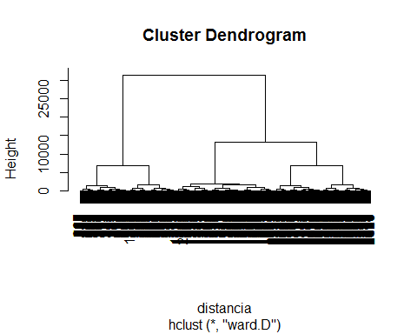

## [1] 1 2 3



plot3d(df$x, df$y, df$z, type = "s",size = 2, col = clustersH)  
#Generamos la matriz de confusion  
MatrixConfusionCJHW <- matrizconfusion(df$class, clustersH)  
MatrixConfusionCJHW

## Cluster  
## Clase 1 2 3  
## 1 1000 0 0  
## 2 0 1000 0  
## 3 0 0 1000

#Calculamos la precision del modelo  
PrecisionHW <- precision(MatrixConfusionCJHW)  
PrecisionHW

## [1] 1

#Generamos la curva de ROC  
modeloHW <- roc(df$class, clustersH)  
plot(modeloHW,type="l",col="red")



##   
## Call:  
## roc.default(response = df$class, predictor = clustersH)  
##   
## Data: clustersH in 1000 controls (df$class 1) > 1000 cases (df$class 2).  
## Area under the curve: 1

# Mejor modelo

#--------------------------------------------------------------------------------------  
# MEJOR MODELO  
#--------------------------------------------------------------------------------------  
precisiones <- c(PrecisionK, PrecisionDC, PrecisionHC, PrecisionDS, PrecisionHS, PrecisionDA,   
 PrecisionHA, PrecisionDW, PrecisionHW)  
x <- which.max(precisiones)  
mejormodelo <- bestmodel(x)  
cat("El mejor modelo es: ", mejormodelo, ", que posee una precision de: ", precisiones[x], ".")

## El mejor modelo es: K-MEDIAS , que posee una precision de: 1 .

### **moon.csv**

* Preprocesamiento:

setwd("C:/Users/Eric/Desktop/AprendizajeNoSupervisado")  
name = "moon.csv"  
#Lectura de datos.  
df = read.csv(file = "C:/Users/Eric/Desktop/AprendizajeNoSupervisado/data/moon.csv", header = F)  
#Modificamos el nombre de las columnas por comodidad.  
colnames(df) <- c("x","y","class")  
df$class = as.numeric(df$class)  
if (min(df$class) == 0){  
 df$class <- df$class + 1  
}

* Analisis exploratorio del dataset:

#****************************************************************************************  
# Analisis exploratorio del dataset  
#****************************************************************************************  
#Podemos observar que hay 3 columnas.  
head(df)

## x y class  
## 1 0.438270 0.900774 1  
## 2 -0.767655 0.672376 1  
## 3 0.487233 0.827758 1  
## 4 0.904183 -0.446244 2  
## 5 0.190063 -0.142372 2  
## 6 0.113667 0.097442 2

#Observamos cuantos elementos hay de cada clase.  
table(df$class)

##   
## 1 2   
## 500 500

#1 2   
#500 500   
  
#Grafico   
plot(df$x, df$y, xlab = "x", ylab = "y", main = name)

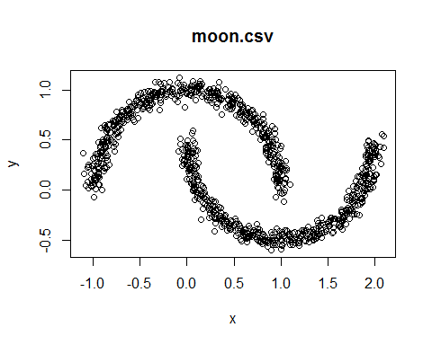

#Podemos observar 2 conglomerados  
  
length(unique(df$class))

## [1] 2

#Existen 2 clases.

# K-medias:

#****************************************************************************************  
# K-MEDIAS  
#****************************************************************************************  
#Aplicamos k=2 ya que identificamos 2 conglomerados y existen 2 clases.  
#kmedias(Dataframe, Columnas,K)  
modeloK <- kmedias(df, 1:2, 2, name)

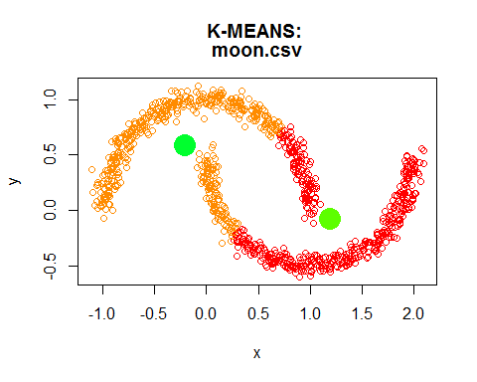

#Generamos la matriz de confusion  
MatrixConfusionK <- matrizconfusion(df$class,modeloK$cluster)  
MatrixConfusionK

## Cluster  
## Clase 1 2  
## 1 377 123  
## 2 121 379

#Calculamos la precision del modelo  
PrecisionK <- precision(MatrixConfusionK)  
PrecisionK

## [1] 0.756

#Generamos la curva de ROC  
modeloKROC <- roc(df$class, modeloK$cluster)  
plot(modeloKROC,type="l",col="red")

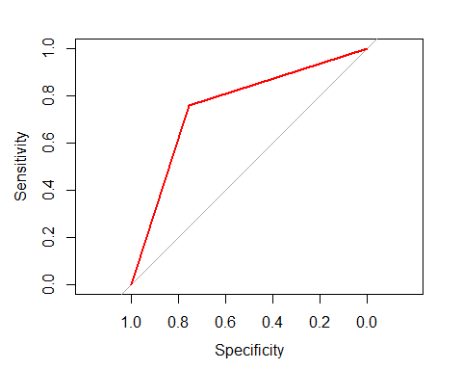

##   
## Call:  
## roc.default(response = df$class, predictor = modeloK$cluster)  
##   
## Data: modeloK$cluster in 500 controls (df$class 1) > 500 cases (df$class 2).  
## Area under the curve: 0.756

# Clusters jerárquicos:

#****************************************************************************************  
 #Cluster Jerárquicos  
#****************************************************************************************  
#Copy del dataset  
datos = df  
#Elimino la columna clase para realizar aprendizaje no supervisado.  
datos$class <- NULL  
#Convierto el dataframe en una matriz  
datos= as.matrix(datos)  
#Calculamos la matriz de distancia  
distancia = dist(datos)

# Método complete:

#--------------------------------------------------------------------------------------  
# METHOD COMPLETE  
#--------------------------------------------------------------------------------------  
#Dado un número de clústers k determinar la altura requerida   
#para que tengamos el número de clúster k.  
clustersD <- clusterJD(df, distancia, 1:2, "complete", 2, name)

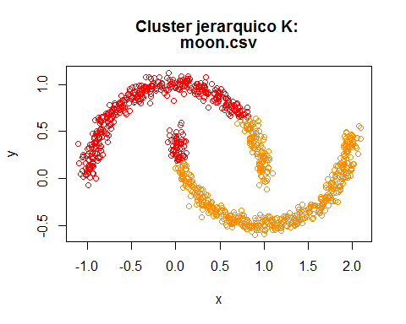

#Generamos la matriz de confusion  
MatrixConfusionCJDC <- matrizconfusion(df$class, clustersD)  
MatrixConfusionCJDC

## Cluster  
## Clase 1 2  
## 1 393 107  
## 2 57 443

#Calculamos la precision del modelo  
PrecisionDC <- precision(MatrixConfusionCJDC)  
PrecisionDC

## [1] 0.836

#Generamos la curva de ROC  
modeloDC <- roc(df$class, clustersD)  
plot(modeloDC,type="l",col="red")

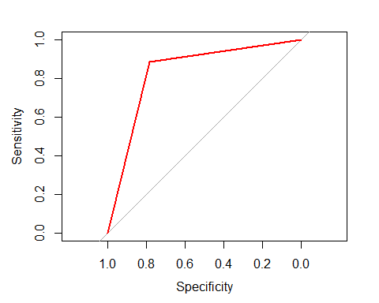

##   
## Call:  
## roc.default(response = df$class, predictor = clustersD)  
##   
## Data: clustersD in 500 controls (df$class 1) < 500 cases (df$class 2).  
## Area under the curve: 0.836

#**********************************************************  
#Dada una altura h (una medida de disimilaridad) determinar   
#el número de clústers que se obtienen.  
clustersH <- clusterJH(df, distancia, 1:2, "complete", 3, name)

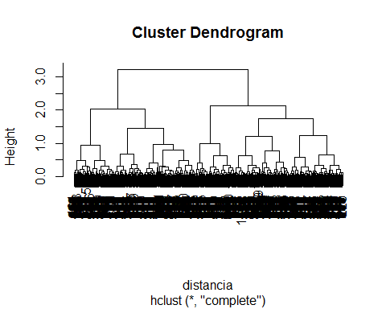

## [1] 1 2

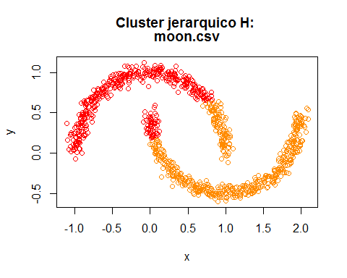

#Generamos la matriz de confusion  
MatrixConfusionCJHC <- matrizconfusion(df$class, clustersH)  
MatrixConfusionCJHC

## Cluster  
## Clase 1 2  
## 1 393 107  
## 2 57 443

#Calculamos la precision del modelo  
PrecisionHC <- precision(MatrixConfusionCJHC)  
PrecisionHC

## [1] 0.836

#Generamos la curva de ROC  
modeloHC <- roc(df$class, clustersH)  
plot(modeloHC,type="l",col="red")



##   
## Call:  
## roc.default(response = df$class, predictor = clustersH)  
##   
## Data: clustersH in 500 controls (df$class 1) < 500 cases (df$class 2).  
## Area under the curve: 0.836

# Método single:

#--------------------------------------------------------------------------------------  
# METHOD SINGLE  
#--------------------------------------------------------------------------------------  
#Dado un número de clústers k determinar la altura requerida   
#para que tengamos el número de clúster k.  
clustersD <- clusterJD(df, distancia, 1:2, "single", 2, name)

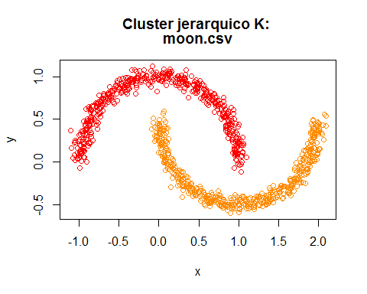

#Generamos la matriz de confusion  
MatrixConfusionCJDS <- matrizconfusion(df$class, clustersD)  
MatrixConfusionCJDS

## Cluster  
## Clase 1 2  
## 1 500 0  
## 2 0 500

#Calculamos la precision del modelo  
PrecisionDS <- precision(MatrixConfusionCJDS)  
PrecisionDS

## [1] 1

#Generamos la curva de ROC  
modeloDS <- roc(df$class, clustersD)  
plot(modeloDS,type="l",col="red")



##   
## Call:  
## roc.default(response = df$class, predictor = clustersD)  
##   
## Data: clustersD in 500 controls (df$class 1) < 500 cases (df$class 2).  
## Area under the curve: 1

#**********************************************************  
#Dada una altura h (una medida de disimilaridad) determinar   
#el número de clústers que se obtienen.  
clustersH <- clusterJH(df, distancia, 1:2, "single", 0.20, name)

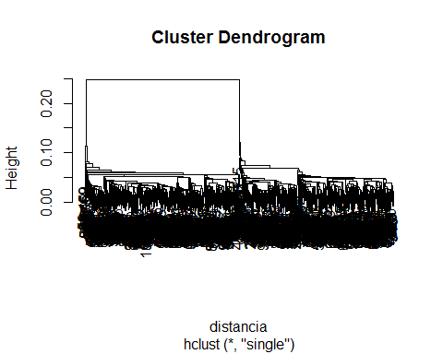

## [1] 1 2

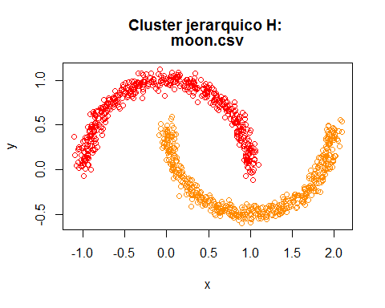

#Generamos la matriz de confusion  
MatrixConfusionCJHS <- matrizconfusion(df$class, clustersH)  
MatrixConfusionCJHS

## Cluster  
## Clase 1 2  
## 1 500 0  
## 2 0 500

#Calculamos la precision del modelo  
PrecisionHS <- precision(MatrixConfusionCJHS)  
PrecisionHS

## [1] 1

#Generamos la curva de ROC  
modeloHS <- roc(df$class, clustersH)  
plot(modeloHS,type="l",col="red")



##   
## Call:  
## roc.default(response = df$class, predictor = clustersH)  
##   
## Data: clustersH in 500 controls (df$class 1) < 500 cases (df$class 2).  
## Area under the curve: 1

# Método average:

#--------------------------------------------------------------------------------------  
# METHOD AVERAGE  
#--------------------------------------------------------------------------------------  
#Dado un número de clústers k determinar la altura requerida   
#para que tengamos el número de clúster k.  
clustersD <- clusterJD(df, distancia, 1:2, "average", 2, name)

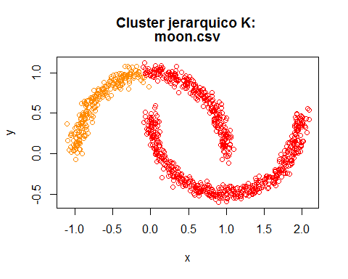

#Generamos la matriz de confusion  
MatrixConfusionCJDA <- matrizconfusion(df$class, clustersD)  
MatrixConfusionCJDA

## Cluster  
## Clase 1 2  
## 1 234 266  
## 2 0 500

#Calculamos la precision del modelo  
PrecisionDA <- precision(MatrixConfusionCJDA)  
PrecisionDA

## [1] 0.734

#Generamos la curva de ROC  
modeloDA <- roc(df$class, clustersD)  
plot(modeloDA,type="l",col="red")

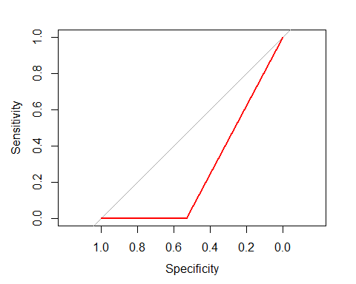

##   
## Call:  
## roc.default(response = df$class, predictor = clustersD)  
##   
## Data: clustersD in 500 controls (df$class 1) < 500 cases (df$class 2).  
## Area under the curve: 0.266

#**********************************************************  
#Dada una altura h (una medida de disimilaridad) determinar   
#el número de clústers que se obtienen.  
clustersH <- clusterJH(df, distancia, 1:2, "average", 1.5, name)

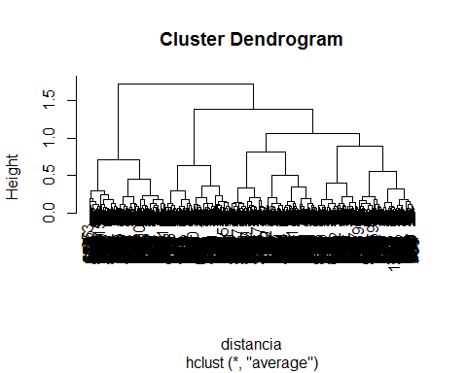

## [1] 1 2

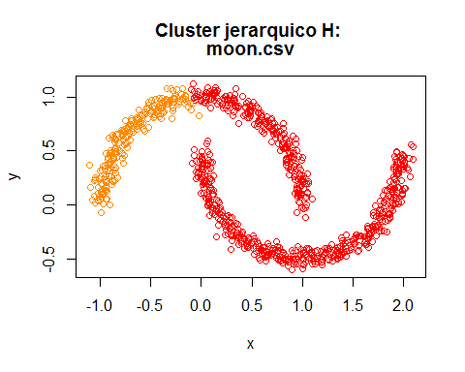

#Generamos la matriz de confusion  
MatrixConfusionCJHA <- matrizconfusion(df$class, clustersH)  
MatrixConfusionCJHA

## Cluster  
## Clase 1 2  
## 1 234 266  
## 2 0 500

#Calculamos la precision del modelo  
PrecisionHA <- precision(MatrixConfusionCJHA)  
PrecisionHA

## [1] 0.734

#Generamos la curva de ROC  
modeloHA <- roc(df$class, clustersH)  
plot(modeloHA,type="l",col="red")



##   
## Call:  
## roc.default(response = df$class, predictor = clustersH)  
##   
## Data: clustersH in 500 controls (df$class 1) < 500 cases (df$class 2).  
## Area under the curve: 0.266

# Método ward.D

#--------------------------------------------------------------------------------------  
# METHOD ward.D  
#--------------------------------------------------------------------------------------  
#Dado un número de clústers k determinar la altura requerida   
#para que tengamos el número de clúster k.  
clustersD <- clusterJD(df, distancia, 1:2, "ward.D", 2, name)

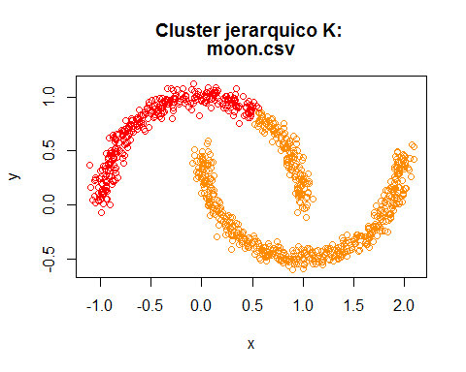

#Generamos la matriz de confusion  
MatrixConfusionCJDW <- matrizconfusion(df$class, clustersD)  
MatrixConfusionCJDW

## Cluster  
## Clase 1 2  
## 1 344 156  
## 2 0 500

#Calculamos la precision del modelo  
PrecisionDW <- precision(MatrixConfusionCJDW)  
PrecisionDW

## [1] 0.844

#Generamos la curva de ROC  
modeloDW <- roc(df$class, clustersD)  
plot(modeloDW,type="l",col="red")

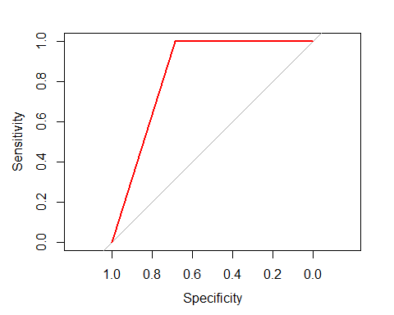

##   
## Call:  
## roc.default(response = df$class, predictor = clustersD)  
##   
## Data: clustersD in 500 controls (df$class 1) < 500 cases (df$class 2).  
## Area under the curve: 0.844

#**********************************************************  
#Dada una altura h (una medida de disimilaridad) determinar   
#el número de clústers que se obtienen.  
clustersH <- clusterJH(df, distancia, 1:2, "ward.D", 300, name)

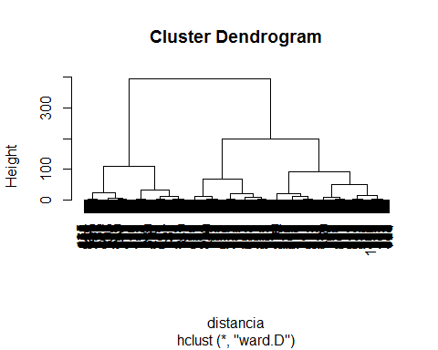

## [1] 1 2

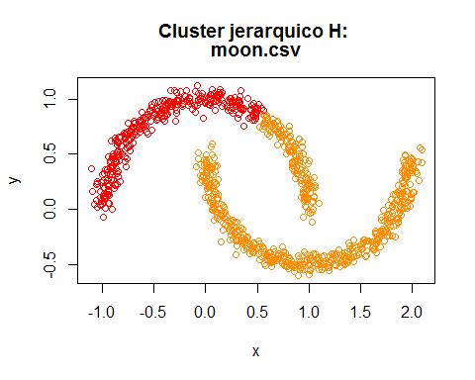

#Generamos la matriz de confusion  
MatrixConfusionCJHW <- matrizconfusion(df$class, clustersH)  
MatrixConfusionCJHW

## Cluster  
## Clase 1 2  
## 1 344 156  
## 2 0 500

#Calculamos la precision del modelo  
PrecisionHW <- precision(MatrixConfusionCJHW)  
PrecisionHW

## [1] 0.844

#Generamos la curva de ROC  
modeloHW <- roc(df$class, clustersH)  
plot(modeloHW,type="l",col="red")



##   
## Call:  
## roc.default(response = df$class, predictor = clustersH)  
##   
## Data: clustersH in 500 controls (df$class 1) < 500 cases (df$class 2).  
## Area under the curve: 0.844

# Mejor modelo

#--------------------------------------------------------------------------------------  
# MEJOR MODELO  
#--------------------------------------------------------------------------------------  
precisiones <- c(PrecisionK, PrecisionDC, PrecisionHC, PrecisionDS, PrecisionHS, PrecisionDA,   
 PrecisionHA, PrecisionDW, PrecisionHW)  
x <- which.max(precisiones)  
mejormodelo <- bestmodel(x)  
cat("El mejor modelo es: ", mejormodelo, ", que posee una precision de: ", precisiones[x], ".")

## El mejor modelo es: CLASIFICACION JERARQUICA K: METHOD SINGLE , que posee una precision de: 1 .

### **s.csv**

* Preprocesamiento:

setwd("C:/Users/Eric/Desktop/AprendizajeNoSupervisado")  
name = "help.csv"  
#Lectura de datos.  
df = read.csv(file = "C:/Users/Eric/Desktop/AprendizajeNoSupervisado/data/s.csv", header = F)  
#Modificamos el nombre de las columnas por comodidad.  
colnames(df) <- c("x","y","z","class")  
#Ordenamos la columna clase  
df <- df[ order(df$class), ]

* Analisis exploratorio del dataset:

#****************************************************************************************  
# Analisis exploratorio del dataset  
#****************************************************************************************  
#Matriz de dispersion  
plot(df)

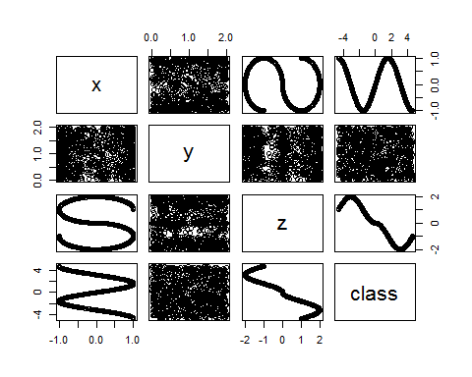 # Reglas para asignar las clases: En este caso es complicado decidir cuantas clases hay, sin embargo por decisión personal elegí 4 clases.

#*********************REGLA PARA ASIGNAR CLASES***************************  
reglas <- function(x){  
 if (x < -2.230634){  
 return(1)  
 }else if (x < -0.010020){  
 return(2)  
 }else if (x < 2.500632){  
 return(3)  
 }else{  
 return(4)  
 }  
}  
  
for (x in 1:nrow(df)) {  
   
 df$class[x] <- reglas(df$class[x])  
}  
#Observamos cuantos elementos hay de cada clase.  
table(df$class)

##   
## 1 2 3 4   
## 266 251 250 233

#1 2 3 4   
#266 251 250 233   
  
palette(rainbow(length(unique(df$class))))  
plot3d(df$x, df$y, df$z, type = "s",size = 2, col = df$class)

# K-medias:

#****************************************************************************************  
# K-MEDIAS  
#****************************************************************************************  
#Aplicamos k=4 ya que identificamos 4 conglomerados.  
#kmedias(Dataframe, Columnas,K)  
modeloK <- kmedias(df, 1:3, 4, name)

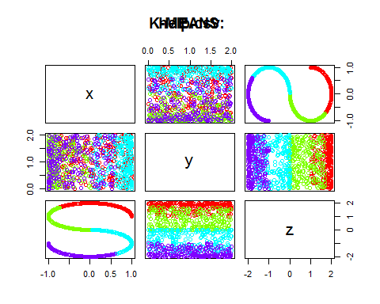

plot3d(df$x, df$y, df$z, type = "s",size = 2, col = modeloK$cluster)  
#Generamos la matriz de confusion  
MatrixConfusionK <- matrizconfusion(df$class,modeloK$cluster)  
MatrixConfusionK

## Cluster  
## Clase 1 2 3 4  
## 1 257 9 0 0  
## 2 0 251 0 0  
## 3 0 4 245 1  
## 4 0 0 0 233

#Calculamos la precision del modelo  
PrecisionK <- precision(MatrixConfusionK)  
PrecisionK

## [1] 0.986

#Generamos la curva de ROC  
modeloKROC <- roc(df$class, modeloK$cluster)  
plot(modeloKROC,type="l",col="red")

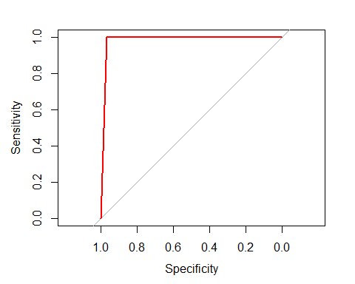

##   
## Call:  
## roc.default(response = df$class, predictor = modeloK$cluster)  
##   
## Data: modeloK$cluster in 266 controls (df$class 1) < 251 cases (df$class 2).  
## Area under the curve: 0.9831

# Clusters jerárquicos:

#****************************************************************************************  
# Cluster Jerarquicos  
#****************************************************************************************  
#Copy del dataset  
datos = df  
#Elimino la columna clase para realizar aprendizaje no supervisado.  
datos$class <- NULL  
#Convierto el dataframe en una matriz  
datos= as.matrix(datos)  
#Calculamos la matriz de distancia  
distancia = dist(datos)

# Método complete:

#--------------------------------------------------------------------------------------  
# METHOD COMPLETE  
#--------------------------------------------------------------------------------------  
#Dado un número de clústers k determinar la altura requerida   
#para que tengamos el número de clúster k.  
clustersD <- clusterJD(df, distancia, 1:3, "complete", 4, name)

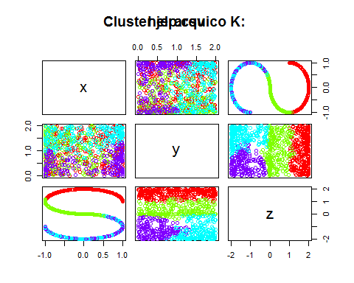

#Generamos la matriz de confusion  
plot3d(df$x, df$y, df$z, type = "s",size = 2, col = clustersD)  
MatrixConfusionCJDC <- matrizconfusion(df$class, clustersD)  
MatrixConfusionCJDC

## Cluster  
## Clase 1 2 3 4  
## 1 266 0 0 0  
## 2 57 194 0 0  
## 3 0 60 108 82  
## 4 0 0 97 136

#Calculamos la precision del modelo  
PrecisionDC <- precision(MatrixConfusionCJDC)  
PrecisionDC

## [1] 0.704

#Generamos la curva de ROC  
modeloDC <- roc(df$class, clustersD)  
plot(modeloDC,type="l",col="red")

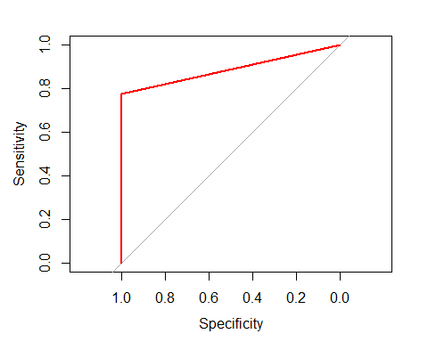

##   
## Call:  
## roc.default(response = df$class, predictor = clustersD)  
##   
## Data: clustersD in 266 controls (df$class 1) < 251 cases (df$class 2).  
## Area under the curve: 0.8865

#**********************************************************  
#Dada una altura h (una medida de disimilaridad) determinar   
#el número de clústers que se obtienen.  
clustersH <- clusterJH(df, distancia, 1:3, "complete", 2.8, name)

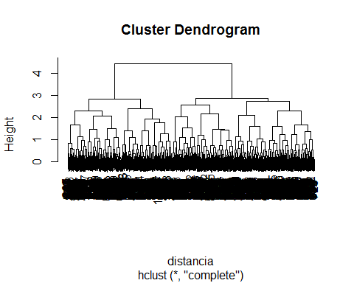

## [1] 1 2 3 4

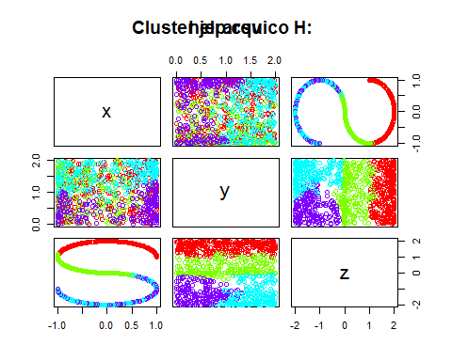

plot3d(df$x, df$y, df$z, type = "s",size = 2, col = clustersH)  
#Generamos la matriz de confusion  
MatrixConfusionCJHC <- matrizconfusion(df$class, clustersH)  
MatrixConfusionCJHC

## Cluster  
## Clase 1 2 3 4  
## 1 266 0 0 0  
## 2 57 194 0 0  
## 3 0 60 108 82  
## 4 0 0 97 136

#Calculamos la precision del modelo  
PrecisionHC <- precision(MatrixConfusionCJHC)  
PrecisionHC

## [1] 0.704

#Generamos la curva de ROC  
modeloHC <- roc(df$class, clustersH)  
plot(modeloHC,type="l",col="red")



##   
## Call:  
## roc.default(response = df$class, predictor = clustersH)  
##   
## Data: clustersH in 266 controls (df$class 1) < 251 cases (df$class 2).  
## Area under the curve: 0.8865

# Método single:

#--------------------------------------------------------------------------------------  
# METHOD SINGLE  
#--------------------------------------------------------------------------------------  
#Dado un número de clústers k determinar la altura requerida   
#para que tengamos el número de clúster k.  
clustersD <- clusterJD(df, distancia, 1:3, "single", 4, name)

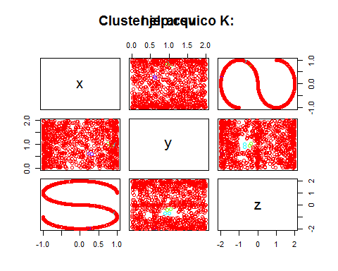

plot3d(df$x, df$y, df$z, type = "s",size = 2, col = clustersD)  
#Generamos la matriz de confusion  
MatrixConfusionCJDS <- matrizconfusion(df$class, clustersD)  
MatrixConfusionCJDS

## Cluster  
## Clase 1 2 3 4  
## 1 266 0 0 0  
## 2 251 0 0 0  
## 3 246 2 2 0  
## 4 231 0 0 2

#Calculamos la precision del modelo  
PrecisionDS <- precision(MatrixConfusionCJDS)  
PrecisionDS

## [1] 0.27

#Generamos la curva de ROC  
modeloDS <- roc(df$class, clustersD)  
plot(modeloDS,type="l",col="red")



##   
## Call:  
## roc.default(response = df$class, predictor = clustersD)  
##   
## Data: clustersD in 266 controls (df$class 1) < 251 cases (df$class 2).  
## Area under the curve: 0.5

#**********************************************************  
#Dada una altura h (una medida de disimilaridad) determinar   
#el número de clústers que se obtienen.  
clustersH <- clusterJH(df, distancia, 1:3, "single", 0.21, name)

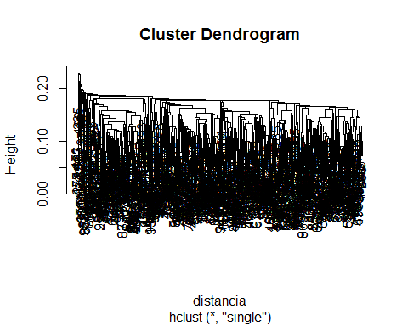

## [1] 1 2 3 4

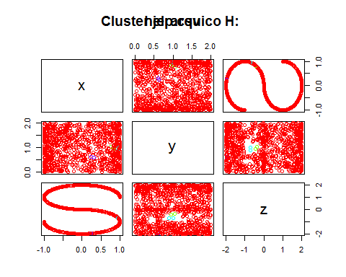

plot3d(df$x, df$y, df$z, type = "s",size = 2, col = clustersH)  
#Generamos la matriz de confusion  
MatrixConfusionCJHS <- matrizconfusion(df$class, clustersH)  
MatrixConfusionCJHS

## Cluster  
## Clase 1 2 3 4  
## 1 266 0 0 0  
## 2 251 0 0 0  
## 3 246 2 2 0  
## 4 231 0 0 2

#Calculamos la precision del modelo  
PrecisionHS <- precision(MatrixConfusionCJHS)  
PrecisionHS

## [1] 0.27

#Generamos la curva de ROC  
modeloHS <- roc(df$class, clustersH)  
plot(modeloHS,type="l",col="red")



##   
## Call:  
## roc.default(response = df$class, predictor = clustersH)  
##   
## Data: clustersH in 266 controls (df$class 1) < 251 cases (df$class 2).  
## Area under the curve: 0.5

# Método average:

#--------------------------------------------------------------------------------------  
# METHOD AVERAGE  
#--------------------------------------------------------------------------------------  
#Dado un número de clústers k determinar la altura requerida   
#para que tengamos el número de clúster k.  
clustersD <- clusterJD(df, distancia, 1:3, "average", 4, name)

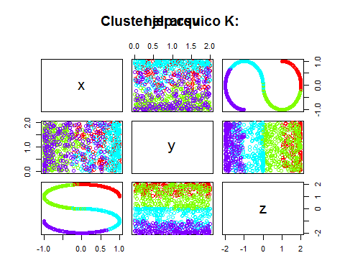

plot3d(df$x, df$y, df$z, type = "s",size = 2, col = clustersD)  
#Generamos la matriz de confusion  
MatrixConfusionCJDA <- matrizconfusion(df$class, clustersD)  
MatrixConfusionCJDA

## Cluster  
## Clase 1 2 3 4  
## 1 189 77 0 0  
## 2 0 237 14 0  
## 3 0 7 238 5  
## 4 0 0 0 233

#Calculamos la precision del modelo  
PrecisionDA <- precision(MatrixConfusionCJDA)  
PrecisionDA

## [1] 0.897

#Generamos la curva de ROC  
modeloDA <- roc(df$class, clustersD)  
plot(modeloDA,type="l",col="red")

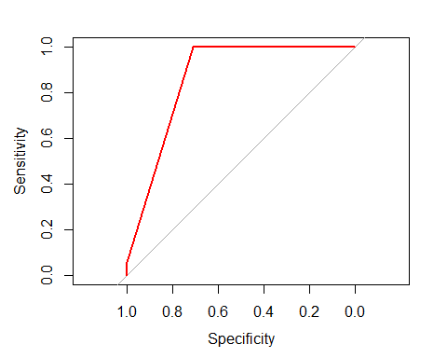

##   
## Call:  
## roc.default(response = df$class, predictor = clustersD)  
##   
## Data: clustersD in 266 controls (df$class 1) < 251 cases (df$class 2).  
## Area under the curve: 0.8633

#**********************************************************  
#Dada una altura h (una medida de disimilaridad) determinar   
#el número de clústers que se obtienen.  
clustersH <- clusterJH(df, distancia, 1:3, "average", 1.5, name)

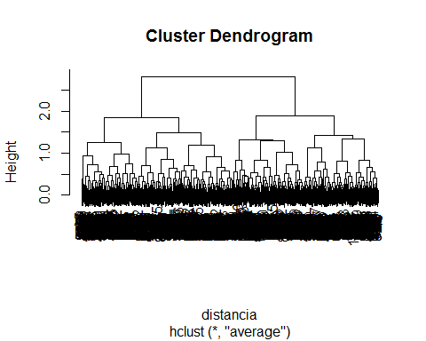

## [1] 1 2 3 4

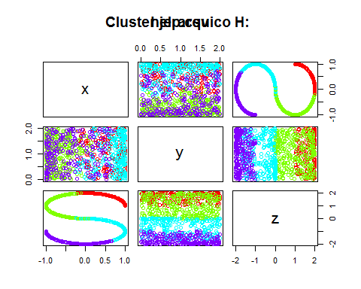

plot3d(df$x, df$y, df$z, type = "s",size = 2, col = clustersH)  
#Generamos la matriz de confusion  
MatrixConfusionCJHA <- matrizconfusion(df$class, clustersH)  
MatrixConfusionCJHA

## Cluster  
## Clase 1 2 3 4  
## 1 189 77 0 0  
## 2 0 237 14 0  
## 3 0 7 238 5  
## 4 0 0 0 233

#Calculamos la precision del modelo  
PrecisionHA <- precision(MatrixConfusionCJHA)  
PrecisionHA

## [1] 0.897

#Generamos la curva de ROC  
modeloHA <- roc(df$class, clustersH)  
plot(modeloHA,type="l",col="red")



##   
## Call:  
## roc.default(response = df$class, predictor = clustersH)  
##   
## Data: clustersH in 266 controls (df$class 1) < 251 cases (df$class 2).  
## Area under the curve: 0.8633

# Método ward.D

#--------------------------------------------------------------------------------------  
# METHOD ward.D  
#--------------------------------------------------------------------------------------  
#Dado un número de clústers k determinar la altura requerida   
#para que tengamos el número de clúster k.  
clustersD <- clusterJD(df, distancia, 1:3, "ward.D", 4, name)

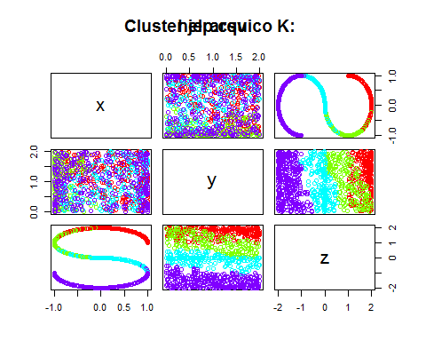

plot3d(df$x, df$y, df$z, type = "s",size = 2, col = clustersD)  
#Generamos la matriz de confusion  
MatrixConfusionCJDW <- matrizconfusion(df$class, clustersD)  
MatrixConfusionCJDW

## Cluster  
## Clase 1 2 3 4  
## 1 238 28 0 0  
## 2 13 168 70 0  
## 3 0 0 134 116  
## 4 0 0 0 233

#Calculamos la precision del modelo  
PrecisionDW <- precision(MatrixConfusionCJDW)  
PrecisionDW

## [1] 0.773

#Generamos la curva de ROC  
modeloDW <- roc(df$class, clustersD)  
plot(modeloDW,type="l",col="red")

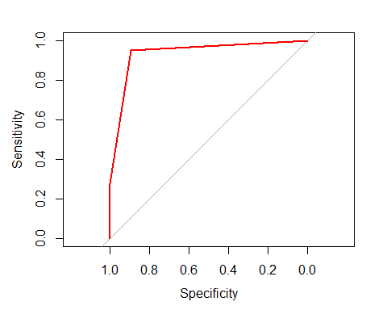

##   
## Call:  
## roc.default(response = df$class, predictor = clustersD)  
##   
## Data: clustersD in 266 controls (df$class 1) < 251 cases (df$class 2).  
## Area under the curve: 0.9362

#**********************************************************  
#Dada una altura h (una medida de disimilaridad) determinar   
#el número de clústers que se obtienen.  
clustersH <- clusterJH(df, distancia, 1:3, "ward.D", 140, name)

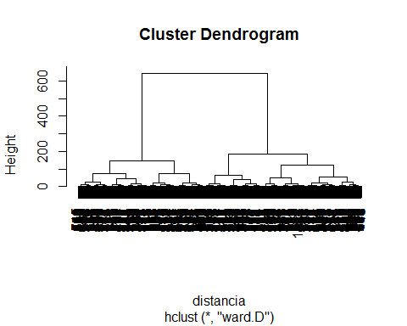

## [1] 1 2 3 4

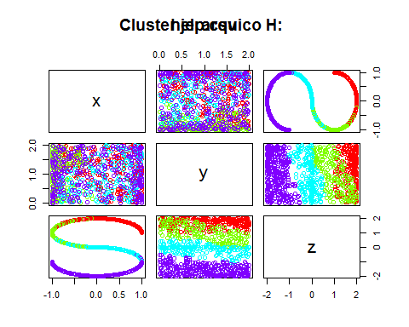

plot3d(df$x, df$y, df$z, type = "s",size = 2, col = clustersH)  
#Generamos la matriz de confusion  
MatrixConfusionCJHW <- matrizconfusion(df$class, clustersH)  
MatrixConfusionCJHW

## Cluster  
## Clase 1 2 3 4  
## 1 238 28 0 0  
## 2 13 168 70 0  
## 3 0 0 134 116  
## 4 0 0 0 233

#Calculamos la precision del modelo  
PrecisionHW <- precision(MatrixConfusionCJHW)  
PrecisionHW

## [1] 0.773

#Generamos la curva de ROC  
modeloHW <- roc(df$class, clustersH)  
plot(modeloHW,type="l",col="red")



##   
## Call:  
## roc.default(response = df$class, predictor = clustersH)  
##   
## Data: clustersH in 266 controls (df$class 1) < 251 cases (df$class 2).  
## Area under the curve: 0.9362

# Mejor modelo

#--------------------------------------------------------------------------------------  
# MEJOR MODELO  
#--------------------------------------------------------------------------------------  
precisiones <- c(PrecisionK, PrecisionDC, PrecisionHC, PrecisionDS, PrecisionHS, PrecisionDA,   
 PrecisionHA, PrecisionDW, PrecisionHW)  
x <- which.max(precisiones)  
mejormodelo <- bestmodel(x)  
cat("El mejor modelo es: ", mejormodelo, ", que posee una precision de: ", precisiones[x], ".")

## El mejor modelo es: K-MEDIAS , que posee una precision de: 0.986 .